

毕业设计（论文）

课题名称 基于Region-based CNN的

物体定位与识别技术的实现

学 院 计算机与电子信息学院

专 业 计算机科学与技术

班 级 计科141

学 号 1407300118

姓 名 徐翔睿

指导老师 白琳

二○一六 年 五 月 ？日（各系统一具体日期）

目录

摘 要 4

**ABSTRACT** 5

第一章 绪论 7

1.1 研究背景，目的及意义 7

1.2 国内外研究现状 8

1.2.1第一阶段 8

1.2.2第二阶段 8

1.2.3第三阶段 9

1.3 研究内容 10

1.4 论文结构 11

第二章 卷积神经网络 12

2.1 卷积神经网络的基本原理 12

2.1.1 卷积神经网络与图像识别关系 12

2.1.2 感受野，过滤器 12

2.2 卷积神经网络的结构 13

2.2.1 神经元的构造 14

2.2.2 激活函数 14

2.3 卷积神经网络的权值共享原理 16

2.4 卷积神经网络运行与训练过程 17

2.5 卷积神经网络的前向传递原理 18

2.5.1 卷积层前向传播 18

2.5.2 池化层前向传播 19

2.6 卷积神经网络后向传播原理 19

2.7 AlexNet网络结构 20

2.8 防止网络过拟合的方法 21

2.8.1 dropout 21

2.8.2 数据增强 21

第三章 选择性搜索算法 22

3.1选择性搜索算法的优势 22

3.2 选择性搜索的基本原理 23

3.3 相似度计算原理 24

3.3.1 颜色相似度 24

3.3.2 质感相似度 24

3.3.3 尺寸相似度 25

3.3.4 交叠空间相似度 25

3.4 基于图原理的图片分割方法 25

3.4.1 基于图的分割 25

3.4.2 配对区域对比断言 26

3.4.3 基于图的图片分割算法 27

第四章 基于区域的卷积神经网络的图像识别算法 27

4.1 PASCAL VOC 数据集 27

4.2 R-CNN算法的原理 30

4.2.1 候选区域的生成 31

4.2.2 特征提取 31

4.2.3 SVM分类器和候选框回归算法 32

4.3 R-CNN算法表现 33

第五章 实验部分 35

5.1 R-CNN的安装和使用过程 35

5.1.1安装Ubuntu 35

5.1.2 安装显卡驱动 35

5.1.3 安装cuDnn 37

5.1.4 安装MKL 38

5.1.5 安装MATLAB 39

5.1.6 安装Caffe 40

5.1.7 编译并测试Caffe 41

5.1.8 安装并测试R-CNN 43

5.2 使用数据集训练R-CNN 45

5.2.1数据集介绍 45

5.2.2 训练R-CNN 46

1. 摘 要

机器识别图像信息是图像识别和图像理解方面的核心内容之一，在图片数据急剧增加的当今社会，研究如何让计算机识别图像内容可以很好的提高现代社会的工作效率。同时，图像识别在安全维护，人机交互和信息查找与检索等方面有着积极重大的影响。而物体间的关系识别也同样是语义分割及模式识别方面的一个重要组成部分，计算机通过识别出图片的语义关系从而得出整个图片的具体内容。这对计算机应用于道路交通以及安保防护有极大的帮助。本文通过研究基于区域的卷积神经网络的图像识别与图像分割算法，本文的主要内容为：

（1）本文研究了图片物体识别与分类中如何更有效地提出候选区域，不同于传统的滑窗法所产生的大量候选区域，本文研究并应用了选择性搜索算法来进行生成候选区域，原有的滑窗法生成的候选区域有时并不能将需要识别的物体包括在内，而选择性搜索算法则可以在原有的候选区域上智能的融合所需要的候选框。这一算法可以使得初始化的候选区域数量大大降低，极大地提高了算法的运行效率。

（2）研究并分析了卷积神经网络的构造和应用方法，整个识别算法通过卷积神经网络进行计算和提取候选区域的特征，通过卷积层、最大池化层和全连接层的组合使用可以有效地提取出由选择性搜索所产生的候选区域的特征。这为算法提供了分类依据。本文所使用的神经网络结构是由5个卷积层和2个全连接层（Alexnet）组成，每一层都不可或缺，丢失某一层都会使得检测分类结果准确性下降。

（3）分析研究基于区域的卷积神经网络的图像识别与语义分割算法[5]，算法中包含四个步骤：首先，将待分析的图片转换为像素矩阵传入程序中，并生成1000至2000个候选区域。然后，将生成的候选区域转化为固定长度大小的向量输入到卷积神经网络中计算，通过前向传递和后向传播，得到用于识别物体的特征向量。接下来，通过特征向量训练SVM分类器，用于对图片物体分类。最后，通过候选框回归算法，对原有的候选框进行调整，以获得更为精确的候选框。

整个研究过程是在Linux系统下的Ubuntu16.04版本下进行的，通过matlab r2014A 运行R-CNN算法程序，并编写代码训练和生成图片分类器。神经网络的实现是通过caffe-v0.999生成并提取生成候选框的特征向量。利用数据集训练并生成可以识别物体以及物体间关系的模型向量。

本文设计实现一个基于R-CNN算法的用于图片分割和物体间关系识别的分类器。

关键词：人工智能 图像识别 R-CNN 深度学习 神经网络 计算机视觉

1. **ABSTRACT**

Using machine to recognize image information is one of the core contents of image recognition and image understanding. In today's society, since image data is drastically increasing, let the computer recognize the image content can improve the working efficiency of modern society. At the same time, image recognition has positive and significant influence on security maintenance, human-computer interaction and information search and retrieval. The recognition of relationships between objects is also an important part of semantic segmentation and pattern recognition. The computer recognizes the semantic relationship of the picture to obtain the specific content of the entire picture. This is of great help to computers used in road traffic and security protection. The main content of this article is:

(1) This paper studies how to propose candidate regions more effectively in image object recognition and classification. Unlike traditional sliding window methods, this paper studies and applies selective search algorithm to generate candidate regions. The candidate regions generated by the window method cannot sometimes include the objects that need to be identified, and the selective search algorithm can intelligently fuse the required candidate boxes on the original candidate regions. This algorithm can greatly reduce the number of initial candidate regions and greatly improve the efficiency of the algorithm.

(2) The constitutive and applied methods of convolutional neural networks are studied and analyzed. The entire recognition algorithm calculates and extracts features of candidate regions through convolutional neural networks. The combination of convolutional layer, maximum pooling layer, and fully connected layer can effectively extract the features of the candidate regions resulting from the selective search. This provides the classification basis for the algorithm. The neural network structure used in this paper is composed of five convolution layers and two full-connection layers (Alexnet). Each layer is indispensable. Loss of one layer will reduce the accuracy of the detection and classification results.

(3) Analyze and study the image recognition and semantic segmentation algorithm based on regional convolutional neural network. The algorithm includes four steps: First, convert the image to be analyzed into a pixel matrix into the program, and generate 1000 to 2000 candidate regions. Then, the generated candidate region is converted into a vector of fixed length and input into the convolutional neural network. Through the forward transfer and backward propagation, the feature vector for identifying the object is obtained. Next, the SVM classifier is trained by feature vectors for classifying picture objects. Finally, through the candidate box regression algorithm, the original candidate box is adjusted to obtain a more accurate candidate box.

The entire research process was carried out under the Ubuntu 16.04 version of the Linux system. The R-CNN algorithm program was run through MATLAB r2014A, and code training and image classifiers were generated. The neural network is implemented by CAFFE-v0.999 generating and extracting the feature vectors of the candidate boxes. Use data sets to train and generate model vectors that can recognize the relationships between objects and objects.

**Keywords:** Artificial Intelligence Image Recognition R-CNN Deep Learning Neural Network Computer Vision

1. 第一章 绪论
   1. 研究背景，目的及意义

人工智能（artificial intelligence）是指由人工的方法制造出来并具有一定的人类智能的能够表现出自主性的智能主体。这些主体需要通过接受外部的图片声音等信息，从而做出相应的动作以与外部世界交互。这些主体可以是机器系统，同样也可以是一些具有智能特性的软件应用。

计算机视觉是一项研究如何使计算机处理现实世界的图像信息的科学[1]，现实生活中的物理信息等通过计算机的识别给予用户反馈。近年来，随着深度学习等人工智能方法应用到图像识别与语义分割中，人们对图像识别技术的理解也更加深刻。这些技术也极大的推动了计算机视觉的发展与创新。图像识别技术同样有多个方面组成，例如分类器设计和特征提取。在研究图像识别过程中也有多种方法进行分类与提取特征，例如SVM算法和卷积神经网络方法等。如果人们能够使得计算机准确提取图片中的信息，那么人们的生活将无法离开计算机视觉的帮助，图像的识别技术是具有非常重大的意义的。

利用卷积神经网络来进行对图像内容理解与识别则是一个重要的组成部分。经人类遗传学，神经生理学等自然科学的结果表明，灵长类动物主要通过对客观世界图像的理解与识别，从而产生于外部世界的交互，进而达到种间的交流。由此可见，达到物体间的相互关系是推动图像语义识别与分割的一大重要组成，人们可以通过机器所得到的物体间关系从而提高与外部世界的交互效率。所以，识别图片中物体以及物体间关系是实现计算机自动理解图片内容主题的最重要组成部分。

同样，用于图像识别的神经网络技术也是最前沿的模式识别技术之一。它是一种结合神经网络算法和传统的图像处理与识别的前沿算法。虽然所谓的神经网络是指人工神经网络，并且这种网络在真实世界中并不存在，只是人类模仿动植物的神经系统进而提出的用于提取图片或声音信息的方法。但今年来，这一方法随着信息量和数据量跨越式增长显现出十分强劲的动力，在图片识别等领域展现了相当可观的准确性。这一算法也是由人脑视觉神经皮层所启发，由于人脑构造是逐层逐区域进行深度学习，从1990年开始，科学家开始提出以人脑深度学习为机制的目标识别模型。本文涉及到的算法为有监督的深度学习前馈模型。

在规范的PASCAL VOC数据集上测量的对象检测性能在2014年之前一直处于稳定状态。表现最佳的方法是复合系统，通常将多个低级图像特征与高级上下文组合在一起。在本文中，我研究一种简单且可扩展的检测算法，该算法相对于VOC2007的预期结果，将平均精度（mAP）提高了30％以上 - 实现了53.3％的mAP。这一方法结合了两个关键的特点：

(1)人们可以将自适应高容量卷积神经网络（CNN）应用于自下而上的候选区域，以便对对象进行磁盘化和分割物体;

(2)当标记的训练数据包含，监督预训练功能辅助任务，特定的微调，产生显着的性能提升。由于我们将候选区域与CNN结合在一起，因此这一方法就称之为R-CNN：Regions with CNN features。

图像识别在生活中的许多领域也同样有着重要作用，这些领域包括公共安全、生物、工业、农业、交通、医疗等等。例如交通设施中的车牌识别系统，公安设施中的人脸与指纹识别系统。更有在农业方面提供育苗种的识别，食品的安全质量的识别检测。同样，神经网络也可以提供心电图的识别，给医学方面提供了很大的便利。在娱乐方面，图像识别也可以给大众提供更为广泛的应用服务。例如，百度魔图的“大咖配”功能可以帮助用户找到与其长相最匹配的明星，百度的图片搜索可以找到相似的图片；Facebook研发了根据相片进行人脸匹配的DeepFace。相信随着计算机图像识别技术的不断提升，这些便利将深刻的影响人们的生活工作。在以后的生活中，图像识别与语义分析也可以在更多的方面崭露头角，提供更多的应用给广大的民众。在21时间的今天，我们无法想象在没有图像识别技术我们的生活将会变成什么样子。

* 1. 国内外研究现状

神经网络的发展基本上经过了三个不同的阶段，内容大致如下。

1.2.1第一阶段

神经网络刚刚开始起步，神经网络的模型还没有建立。1943年由生物学家MeCulloch 与Pitts合作才第一次提出了第一个人工神经元模型[1]，并提出了数理原理。从此正式开始了神经网络的研究，他们提出的人工神经元数理模型也成为了第一个研究模型。1949年，Hebb提出了链接权重强化的HEBB规则[2]，该规则可以模拟突触的可塑性。一直到1952年，英国生物学家hodgkin与huxley提出长枪乌贼轴索非线性动力学微分方程。此方程进一步的揭示了生物学中的神经系统的基本工作原理，为以后的人工卷积神经网络的发展打下重要的基础。

1958年Roseblatt改进了原有的MP模型并增加了学习机制[2]，他首次提出感知器模型，神经网络自此从理论转化为工程实践。他不仅证明了两层感知器可以将输入内容分类，同时认为三层感知器中的隐含层处理这一重要的研究方向。自此神经网络的研究迎来了高潮。

* + 1. 第二阶段

1980年由日本科学家福岛邦彦提出并开发了几种关于神经网络的结构和训练算法，他 从动物负责视觉的皮层可以检测光学信号中获得启发，提出了最为著名的“新感知机”（neocognitron），这一模型意在模仿生物特性，使机器具有像人类一样的模式识别能力。

然而神经网络的研究却陷入了长达十年的低迷期，在1969年，由Minsky所出版的《perception》一书中指出有限功能的线性感知器不能解决线性不可分的问题。这使得欧美等研究机构大规模的停止对该项目进行资助，科学家们不得不转向其他的研究课题，低潮期不可避免的来临了。

* + 1. 第三阶段

在1986年Rumelhart和McCelland提出了多层前馈神经网络的误差后向传播算法（back propagation），这一算法使得神经网络算法大大提高了学习的准确性。他的原理就是将神经网络的学习过程分成正向传递和后向传播两个部分，先将输入的信息如图片等输入到神经网络中，通过前向传递算法学习获得各个特征，并由输出层输出结果。该结果与实际信息进行比对，产生的误差将会作为后向传播的重要依据。而算法进入后向传播后，通过链式法则，将误差回传给各个节点从而保证了误差可以分散到各个节点，进而通过调整权重使得最后结果向真实值接近。而这种做法需要大量的计算以及多次的迭代才可以获得在容忍范围内的结果。

20世纪90年代，LeCun等人发表了关于神经网络架构的论文并提出最为经典的神经网络架构，取名为LeNet-5结构。这一结构成为了现代网络架构的第一个经典案例。此结构总共有七层网络，其中包括了一个卷积层，紧接着一个采样层，同样接卷积层和采样层，最后连接三个全连接层[10]。由于这个网络同样采用了后向传播算法并可以局部连接与权值共享，该算法曾成功的应用于手写数字的识别上，然而，由于缺乏大量的训练数据并且受限于当时有限的计算能力，这一算法在处理复杂问题上的表现不尽如人意。但能够在工业界实践也使得神经网络的研究重新进入一股热潮中。

时间进入到2006年，Hinton等人提出一种新型神经网络并称之为深度信念网络（Deep Belief Network），他们同时提出两个观点：首先，神经网络的隐含层数量是与网络的学习能力直接相关的，越多的隐含层就意味着可以学习更多的特征，也意味着更好的网络性能。其次，为了解决训练更深层的网络时难度大的问题，他们提出了可以利用无监督学习并逐层初始化的方法。这些理论极大的帮助了神经网络的训练应用，使得这一研究领域逐渐发展起来。

2012年，Krizhevsky等人提出了另一个经典的卷积神经网络模型Alexnet，并在图像处理方面取得相当好的效果，这一模型在ILSVRC-2012比赛中以top-5误差13.5%获得冠军。整个网络有高达上千万个参数和65万的神经元，除此之外，他们还提出了诸如dropout，data augmentation等新技术以防止网络过拟合。并采用简洁有效的ReLu激励函数替代之前较为流行的sigmoid函数，达到了不错的效果。

自此以后，神经网络与图像识别的发展驶入了快车道，在2014年之前，图像识别基本采用人工提取图片特征与SIFT或HOG算子结合。这使得算法的准确性一直停留在较低的层次。在2014年Ross girshrck等人提出了Regions with CNN的图像识别的算法，将以前的识别准确率提升了多达30%，获得了Imagenet比赛的冠军，并在Pascal VOC 2012数据集上的准确率提高到53.2%。2015年，何凯明团队提出了全新的mask-rcnn算法，并提出了残差神经网络的模型，这一模型将Imagenet中top-5误差率进一步降低。该网络结构有多达100层的神经网络处理层，比以往所有的神经网络结构都要复杂，同时也可以学习到更为深层的特征向量。

1.3 研究内容

本文以2014年由Ross提出的R-CNN图像识别与语义分割算法为基础，在原有算法的基础上通过训练应用物体间关系的数据集从而获得可以识别物体以及物体间关系的模型。本文的主要内容为：

(1)本文研究更有效地产生候选区域的selective search算法，该算法极大的提高了图像识别的运算效率并降低了运算时间。本文所研究的选择性搜索算法在与传统滑窗法暴力产生候选区域时相比有着明显的优势，原有的滑窗法生成的候选区域有时并不能将需要识别的物体包括在内，这是由于滑窗法本身需要将候选区域的尺寸固定所导致的，在需要产生更为准确的候选区域时则需要产生不同尺寸的候选框，因此加大了计算的难度，而选择性搜索算法则可以在原有的候选区域上智能的融合所需要的候选框。这一算法可以使得初始化的候选区域数量大大降低，极大地提高了算法的运行效率。

(2)研究并分析了用于R-CNN算法中的卷积神经网络的结构，整个识别算法通过特定的卷积神经网络进行计算和提取候选区域的特征，通过卷积层、最大池化层和全连接层的组合使用可以有效地提取出由选择性搜索所产生的候选区域的特征。这为算法提供了分类依据。本文所使用的神经网络结构是由5个卷积层和2个全连接层（Alexnet）组成提取4096维特征向量，每一层都不可或缺，丢失某一层都会使得检测分类结果准确性下降。网络中应用了诸如dropout，data augmentation等数据向量处理技巧，可以有效的防止网络计算得到的结果过拟合，并且深入讨论卷积神经网络的基本原理以及实现原理。

(3)分析研究基于区域的卷积神经网络的图像识别与语义分割算法（Regions with CNN features），算法中包含四个步骤：首先，将待分析的图片转换为0到255像素值的灰度值矩阵传入程序中，并通过选择性搜索（selective search）生成大约2000个候选区域。然后，将生成的候选区域转化为固定长度大小的向量输入到卷积神经网络中计算，通过前向传递和后向传播，最终迭代计算得出用于识别物体的特征向量，这一过程被称为调优（finetuning）。接下来，通过特征向量训练SVM（support vector machine，支持向量机）分类器，用于对图片物体内容分类。最后，通过候选框回归算法，对原有的候选框进行调整，以获得更为精确的候选框。

最终获得用于识别图像间关系的模型文件并用于识别图片中的物体。

1.4 论文结构

依照上述研究内容，本文的章节内容如下：

第一章为绪论，主要介绍研究项目的背景，研究意义以及研究的目的与成果。简要介绍该研究领域的国内外研究现状，以及主要的研究内容与章节设置，并阐述研究的相关内容。

第二章，介绍卷积神经网络的特性以及数学原理，阐述前向传递以及后向传播的原理应用特性，主要介绍基于区域的卷积神经网络图像识别算法中所应用的AlexNet的网络结构，以及dropout，data augmentation技术的原理与应用。

第三章，介绍选择性搜索算法（selective search），阐述相关的原理以及在R-CNN中的应用。

第四章，阐述基于区域的卷积神经网络的主要原理以及应用步骤，将算法与传统的图像识别算法比较，讨论该算法中的优势与劣势。

第五章，介绍R-CNN的应用步骤和训练步骤，详细讲解如何安装使用R-CNN和Linux的应用，并介绍如何使用数据集训练相应的识别模型。

1. 第二章 卷积神经网络

2.1 卷积神经网络的基本原理

2.1.1 卷积神经网络与图像识别关系

基于计算机科学与生物学原理已经在人工智能领域中的图像识别中展现了强劲的实力与革命性的创新。虽然CNN算法在一开始并不能引起专家的注意，但在2012年Hinton和Krizhevsky在计算机视觉领域的权威比赛ImageNet中运用神经网络取得历史最好成绩，并且该算法没有像传统的模式识别那样对图像进行多次处理，而仅仅是将图片转化为图像像素矩阵输入到神经网络中。这一成绩使得学者们开始广泛的关注这一领域。而这些主要得益于神经网络的几项优势：首先，神经网络的训练算法得到很大的提高，通过提出dropout等对于神经元计算改进的技巧，可以十分有效的避免整个网络的过拟合问题。其次，显卡GPU计算能力的提升与普及，硬件上的提升也极大的帮助神经网络算法普及并提高了计算效率。由于现代社会数据爆炸性的增长，也为这一算法提供了动力。

随着数字图像处理技术的发展和实际应用的需求。许多问题不要求其输出结果是一幅完整的图像本身，而是将经过一定处理后的图像再分割和描述，提取有效的特征，进而加以判断分类，这种技术就是图像的模式识别。  
　　图像识别技术是利用计算机视觉采集物理对象，以图像数据为基础，让机器模仿人类视觉，自动完成某些信息的处理功能，达到人类所具有的对视觉采集图像进行识别的能力，以代替人去完成图像分类及辨别的任务。对图像识别来说，面对的是二维数据信号或平面图形，除掉它们各不相同的物理内容，考虑对样品数据分类这一共性来研究的，把同一种共性者归为一类，另一种共性者归为一类。要求在最小的错误概率条件下，使识别的结果尽量与客观物体相符合，具备人所具有的对各种事物、现象进行分析、描述与判断的能力。

2.1.2 感受野，过滤器

当提到卷积神经网络（Converlutional Neural Network）就不得不提到神经网络中最为基础的部分——过滤器（filter）。在神经网络处理输入层所输入进来的数据时，中间的隐含层需要借助过滤器来对数据进行处理，当输入信息（尤其是图片）以像素矩阵输入时，面临的第一个问题就是如何将图片中海量的信息提取并传递到下一层中。而过滤器可以很好的解决这一问题。例如一个32*32的像素矩阵输入到神经网络中后，卷积层中的每一个神经元就需要通过5*5大小的卷积核逐行扫描过整个图片，以获得图片提取过的信息。如图1所示，在第一个隐含层（first hidden layer）中会有不止一个的神经元，每一个神经元中就包含有一个过滤器，它的大小可由人工确定。有时过滤器也被称为神经元或卷积核。而过滤器所选取的范围即为感受野（receptive field）。图2-1中显示了神经元的工作状态，图片等数据通过输入神经元被转化为像素矩阵，通过第一隐含层的扫描过程就可以将输入数据转化为下一层的数据，图中的黄色覆盖区域即为感受野，通过下一层的神经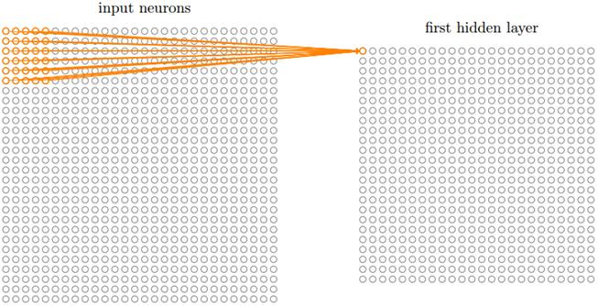元中的卷积过滤器将输入数据转化为所需要的计算值。

图2-1 输入神经元与第一隐含层的计算关系

值得注意的是，通常彩色图片采用RGB三通道的像素表示，这就意味着卷积核或过滤器也需要有相同数量的内核，这样产生的结果才可以准确的表示图片中的信息。如图2-2所示，通过图中的3个卷积核的矩阵计算所产生的结果将会被输入到下一隐含层中或全连接层中。



图2-2 三通道图片(RGB)在神经网络中的卷积过程

对于每一个卷积核中的数值目前基本采用随机产生的的方法进行初始化，但需要在初始化时注意不要产生同一数值，因为这样会使神经网络在后续的学习过程中使得每一个神经元学到相同的特征，使得整个网络的判别特性变得十分脆弱，自然分类结果也会大大降低。所以，一般会随机产生接近于0的不同数值，以方便后续的训练学习过程。当然确定卷积核内容与大小是需要大量人力物力，也需要深厚经验的工作。

2.2 卷积神经网络的结构

当了解了神经元中过滤器的计算方式后，我们就大致了解了神经网络的工作原理。但卷积神经网络具体是如何学习并更改卷积核中的数值呢？它又是如何将数据进行传递与共享的呢？这就涉及到神经网络中每个神经元的构造以及整个网络的架构关系。

2.2.1 神经元的构造

由上文提到的，神经元是包含若干个过滤器的数据感受器，神经元将输入的数据经过卷积核的计算，得到的结果与权重相乘，并加上偏执值。如式(1-1)所示。其中z表示得到的中间结果， $w_{ij}$ 指在第i层与第j层之间的权重值， $b_{ij}$ 指第i层与第j层之间的偏重值。

|  |  |
| --- | --- |
| $$z=w_{ij}*x_{i}+b_{ij}$$ | (2-1) |

2.2.2 激活函数

在得到中间结果z后，数据并不能直接传递到下一层的神经网络中，这是由于该函数是线性函数，在后面的后向传播中很难用梯度下降的方法得出局部的准确最优值。所以，我们需要将结果转化为非线性的函数，而这些函数被称为激活函数。

常用的激活函数有tanh，sigmoid以及ReLu等，激活函数并不局限于这几种函数之中，可以是由使用者自己确定，但需要是可微分的函数，因为只有这样才可以在后面的后向传播过程中将误差传递到前面的神经元中。

Sigmoid函数表达式如式2-2所示，该函数曾经是十分流行的用于神经网络的激励函数。

|  |  |
| --- | --- |
| $F\left(x\right)=\frac{1}{1+ⅇ^{-x}}$ | (2-2) |

然而这一函数有一定的缺点：当函数的输入数据值为远离0的数据时，根据图2-3的函数图像所示，函数的梯度就会大大降低。这样在后向传播的过程中对权重修改影响过小，这样使得权重对损失函数的影响大大降低，增加了神经网络的学习难度。

此外，sigmoid函数的输出均大于0，使得输出不是0均值，这称为偏移现象，这会导致后一层的神经元将得到上一层输出的非0均值的信号作为输入。一般来说， sigmoid 网络在 5 层之内就会产生梯度消失现象。因此，网络参数很难得到有效训练。这种现象被称为梯度消失。

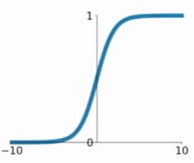 Tanh函数表达式如式2-3所示，该函数与sigmoid函数的图像非常相近，但是比sigmoid函数有优势的一点就是整个函数图像是以坐标原点为中心的。但和sigmoid一样在绝对值较大的输入值梯度会变得很小，不利于后向传播。

图2- 3 sigmoid函数图像

|  |  |
| --- | --- |
| $\tanh\left(x\right)=\frac{e^{x}-e^{-x}}{e^{x}+e^{-x}}$ | (2-3) |

tanh函数的图像如图2-4所示，可以看出图像是成中心对称的，与sigmoid函数相似，同样具有饱和性的缺点。

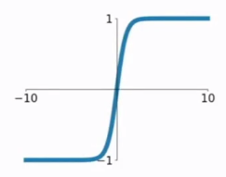

图2- 4 tanh函数图像

ReLU函数则是现在经常会用到的激活函数，也是本文算法中所使用的激活函数。表达式如式2-4所示。

|  |  |
| --- | --- |
| $f\left(x\right)=max\left(0,x\right)$ | (2-4) |

该函数只要在输入数据为正数时，不会出现梯度过小的问题，为下面梯度下降以及后向传播提供了方便。然而，当数据为负数时，整个函数是不会被激活的，所以要求输入数据尽量为正数才能在后续的计算中产生影响。然而，随着训练的推进，部分输入会落入硬饱和区，导致对应权重无法更新。这种现象被称为“神经元死亡”。与sigmoid类似，ReLU的输出均值也大于0，偏移现象和 神经元死亡会共同影响网络的收敛性。函数图像如图6所示。

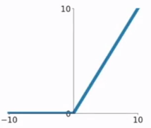

图2- 5 ReLU函数图像

常用的激活函数表达式及图像如表2-1所示。

表2-1 三种激活函数的表达式及图像

|  |  |  |
| --- | --- | --- |
| 名称 | 表达式 | 图像 |
| Sigmoid |  |  |
| Tanh |  | tanhå½æ°å¾ |
| ReLU |  | reluå½æ°å¾ |

2.3 卷积神经网络的权值共享原理

在全连接网络中，如果需要处理一张W*H大小的图片时，如果不使用权值共享的策略，生成一张x*y大小的卷积核时，就需要W*H*x*y数量的参数。并且当输入图片的大小为10­2数量级时，所需要计算的参数级别就达到了108大小，以现在硬件的计算能力根本无法在可容忍的时间范围内完成。

为了解决这一问题，就需要改变神经元与输入数据的连接规则。如果是将单个神经元与输入图片的局部数据相连，就可以大大降低需要计算的参数数量，从而减小计算时间。假设隐含层的特征只与输入数据的部分有连接，例如一个3*3的卷积核，那么这一特征向量就只需要计算3*3大小的卷积核的参数值。对于整个图像来说就只需要计算W*H*3*3大小的参数，而这大大降低了参数的数量级。

然而，仅仅如此还是不够的，如果图片长宽在102级别，参数的数量级依然会在105上。但图片具有另外的特性就是图片中内容的特征与在图片中出现的位置并不相关。如图2-6所示，图中左图为卷积核的内部构造和数值构造，右图为卷积核可以检测的特征，可以看出该卷积核为检测一条曲线的特征，通过扫描图片，如果图中包含该特征，则会使卷积结果数值增大，反之则变小甚至为0。

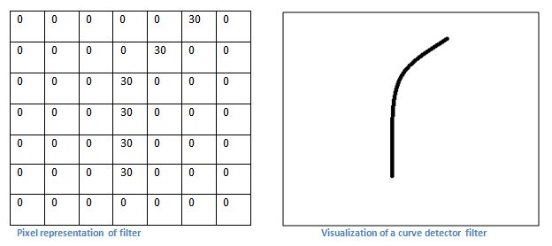

图2- 6左图为卷积核的内部构造和数值构造，右图为卷积核可以检测的特征

当卷积核扫描过整个图片，如果图片中含有相似的曲线，卷积核和像素的计算值会很高，这样我们就确定这张图片中含有这一特征，而这一特征并不一定会在特定位置出现。这样我们就可以降低对相同但不同位置的特征进行重复计算。而这一过程就被成为权值共享。如图2-7所示，输入层（白色）总是通过相同的特征向量进入到下一层。

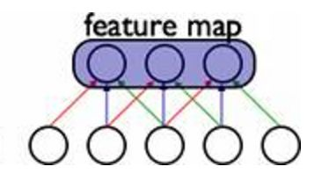

图2-7 卷积层特征图片的权值共享图

2.4 卷积神经网络运行与训练过程

在了解了每一个神经元的构造和计算规则过后，我们已经清楚的知道神经网络中神经元是如何提取图片中的信息。但依然不了解神经网络到底是如何将这些信息特征转化为最终的识别结果，以及神经网络又是如何训练学习以提高整个网络的分类准确性的。这就涉及到神经网络整体架构和层与层之间的传递规则。

卷积神经网络是人工神经网络的一种，已成为当前语音分析和图像识别领域的研究热点。它的权值共享网络结构使之更类似于生物神经网络，降低了网络模型的复杂度，减少了权值的数量。该优点在网络的输入是多维图像时表现的更为明显，使图像可以直接作为网络的输入，避免了传统识别算法中复杂的特征提取和数据重建过程。卷积网络是为识别二维形状而特殊设计的一个多层感知器，这种网络结构对平移、比例缩放、倾斜或者共他形式的变形具有高度不变性。

以判别手写体数字的神经网络为例，图2-8为识别手写体数字的神经网络的整个结构，可以看到网络中的输入数据为手写体数字的图片，通过中间的隐含层将图片信息转化为概率数据连接到输出层中，进而得出图片中的数字更有可能是哪个数字。值得一提的是，中间的隐含层并不是只有一层，通常来说会有多层以用来传递和计算神经元信息，越多层的隐含层通常意味着可以学习到越深层的图片特征。

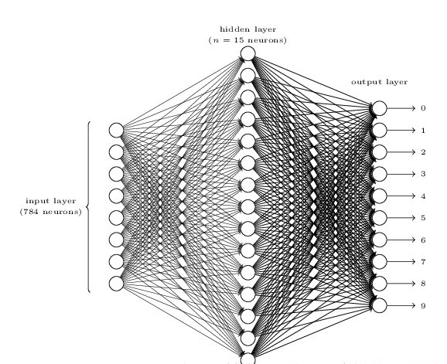

图2- 8 用于判断手写体数字的卷积神经网络结构图

中间的隐含层一般会学习到诸如是否有折线，是否有横线等这样的特征，这些特征会在后面的全连接层共同作用，使得某一类别的概率增高，从而判断出图片中的数字信息。如图2- 9所示。

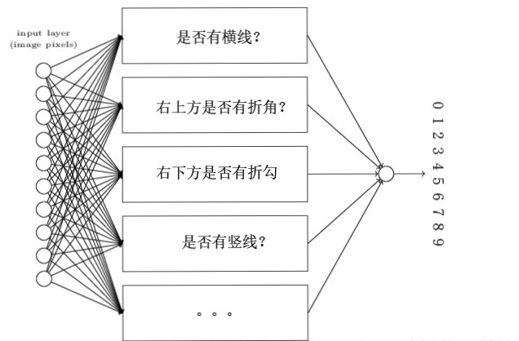

图2- 9 通过学习过后的卷积神经网络中所判断的特征结构图

而在神经网络的训练过程中，模型会根据事先标注好的数据集对每一层神经网络进行参数的运算，以确定所有权重和偏执值，确定完成后就可以将已经确定好的模型用于预测新图片中。训练的过程主要包括下面几步：

(1)加载导入数据集，注意要将图片与注释文件按照一定格式配置

(2)利用前向传递，将图片信息通过隐含层传递到输出层

(3)根据注释文件所标注的正确信息计算损失函数

(4)最后通过反向传播利用随机梯度下降的方法更新每一层中的参数。

2.5 卷积神经网络的前向传递原理

由于神经网络包含多种隐含层，在进行前向传递时会依据不同的方法进行计算，具体方法如下：

2.5.1 卷积层前向传播

除了第一卷积层的输入是来自输入层的原始数据，其他的卷积层输入全部来自于上一层的池化层所得出的数据。输入的数据先进行卷积层的卷积操作，得到一个卷积的中间结果，然后通过激励函数的计算得到最后的特征值[12]。式2-5和式2-6是以tanh激励函数为例进行前向传递。

|  |  |
| --- | --- |
| $z=K_{ij}*x_{i}+b_{ij}$ | (2-5) |
| $δ（z）=tanh⁡(z)$ | (2-6) |

$K_{ij}$ 为该神经元的卷积核， $x_{i}$ 为输入的特征向量， $b_{ij}$ 为偏执值，z为中间结果，通过tanh激活函数得到最终输出值。

虽然最后的输出值都是通过相同的输入数据而得到，但是由于初始化的卷积核内容并不相同，则所得到的特征值就会不同，这样就可以保证每一个神经元可以学习到不同的图片特征，提高判断的准确性。

2.5.2 池化层前向传播

池化层一般对上一层输入数据进行数据数量级的减小，常用的操作一般有最大池化和平均池化，最大池化即为在设定的卷积核范围内选取最大值作为输出向量，而平均池化则为在卷积核内计算平均值以代替原来的输入值。

|  |  |
| --- | --- |
| $y=f(α_{ij}pool\left(x\right)+δ_{ij})$ | (2-7) |

如式2-7所示， $α_{ij}$ 为乘法偏执值，pool代表所选取的池化操作， $δ_{ij}$ 为加法偏执值，x代表输入向量。通过池化层的操作，就可以选取输入数据中有代表性的数据以代替原有的卷积操作。

2.6 卷积神经网络后向传播原理

在神经网络的训练过程中，由于神经网络中卷积核是随机生成的，所以基本上不可能一次就将图像的识别率达到令人满意的结果。这就需要神经网络进行不断的迭代训练，而在网络得到错误的结果后整个网络又是如何调整参数以学习到令人满意的结果呢？这就需要后向传播来进行调整。

神经网络需要通过后向传播调整权重w和偏执值b，所以对于每一张输入的图片数据，定义损失函数如式2-8所示：

|  |  |
| --- | --- |
|  | (2-8) |

其中的y为真实结果，而 $h_{w,b}\left(x\right)$ 为神经网络通过前向传递得到的激活值。如果有多组数据需要训练则需要求和。为了使损失函数达到最小值以获得最接近真实值的计算结果，我们就需要不断的优化权值和偏执值。一般最常用的方法就是通过梯度下降的方法将损失函数传递到各个网络层中。对于大部分情况下损失函数是非凸函数，这样在计算过程中会陷于局部的最小值。但在实际操作时一般可以达到不错的效果。

在更新权值和偏执值的过程中，主要通过求出损失函数对权值和偏执值的偏导数，进而求出最终的参数。如式2-9和式2-10所示：

|  |  |
| --- | --- |
| $$W_{ij}^{'}=W_{ij}-α\frac{∂(C\left(w,b\right))}{∂w_{IJ}}$$ | (2-9) |
| $$B_{ij}^{'}=B_{ij}-α\frac{∂(C\left(w,b\right))}{∂B_{IJ}}$$ | (2-10) |

式中的 $α$ 为学习率，表示更新参数时需要调整的步幅。 $\frac{δ(C\left(w,b\right))}{δw_{IJ}}$ 和 $\frac{δ(C\left(w,b\right))}{δB_{IJ}}$ 则是损失函数对权重以及偏执值的偏导数，后向传播的主要工作就是需要求出这两个偏导数。但神经网络的结构一般包含若干层，直接求出偏导数难度很大，这就需要使用到链式法则从而求出想要的结果。

由式2-11可得，损失函数可以写为：

|  |  |
| --- | --- |
|  | (2-11) |

其中函数f为激活函数，x为中间结果。则通过链式法则，即可得出损失函数对权重w和偏执值b的偏导数为式2-12所示：

|  |  |
| --- | --- |
| $$\frac{∂C(w,b)}{∂w}=\frac{∂C(w,b)}{∂z}\frac{∂z}{∂w}=\frac{∂C(w,b)}{∂x}\frac{∂x}{∂z}\frac{∂z}{∂w}=\left(a-y\right)*f^{'}\left(z\right)*a^{l-1}$$ | (2-12) |

其中a为这一层的激活值， $a^{l-1}$ 为上一层的激活值。同样，损失函数对偏执值的偏导数为：

|  |  |
| --- | --- |
| $$\frac{∂C(w,b)}{∂b}=\frac{∂C(w,b)}{∂z}\frac{∂z}{∂b}=\left(a-y\right)*f^{'}\left(z\right)$$ | (2-13) |

依据式2-12和2-13就可以更新每一层中的权值和偏执值，以达到神经网络学习的目的。

2.7 AlexNet网络结构

在R-CNN中用到了Alexnet的结构，这种神经网络结构是由Krizhevsky等人首先提出并介绍[24]。这个网络结构包含了5个卷积层和3个全连接层，下面图2- 10便是整个的网络结构

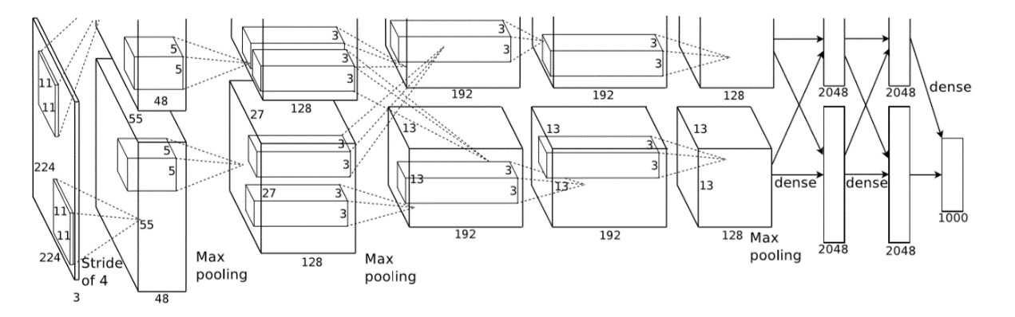

图2- 10 AlexNet的网络结构

在第一层的卷积层中，卷积层会过滤224*224*3的图片，并且是使用96个大小为11*11*3的卷积核，在扫描时以4为步长（这是由于相邻两个感受野中心的距离就是如此）。

第二层将第一层的输出作为输入，并用256个大小为5*5*48的卷积核进行过滤。

第二，第四和第五卷积层的内核仅与上一层驻留在同一GPU上的内核向量相连。 第三卷积层的内核连接到第二层中的所有内核向量上。完全连接层中的神经元连接到前一层中的所有神经元。ReLU层跟随着第二和第二卷积层。最大池化层跟随ReLU响应归一化层以及第五卷积层。 将ReLU非线性应用于每个卷积和完全连接层的输出。

第三，四，五层卷积层相互连接，中间没有介入的池化或归一化层。第三层有384个大小为3*3*256的卷积核，这些链接到第二层的输出上。这些像素层经过pool运算(池化运算)的处理，池化运算的尺度为3*3，运算的步长为2，则池化后图像的尺寸为(55-3)/2+1=27。 即池化后像素的规模为27*27*96；然后经过归一化处理，归一化运算的尺度为5*5；第一卷积层运算结束后形成的像素层的规模为27*27*96。分别对应96个卷积核所运算形成。这96层像素层分为2组，每组48个像素层，每组在一个独立的GPU上进行运算。

第四层有384个大小为3*3*192的卷积核，第五层有256个同样大小的卷积核。全连接层每一层有4096个神经元。整个网络在经过前向传递和后向传播后就可以学习到所需要的特征卷积核，如图2- 11所示。从图中可以看出，网络学到了诸如色彩，线条走向等学习特征，这些特征可以应用于识别新的图片中物体的信息和相应的线条走向，当图片中包含的特征越多，就会激活函数使得对某一结果的识别概率增大。这样，所识别的图片中包含这一物体的可能性也就越高，学习的特征越多，理论上识别的准确性就越高。

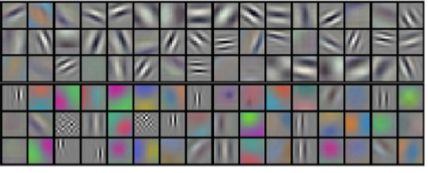2.8 防止网络过拟合的方法

图2- 11 Alexnet在经过学习过程后卷积核所学到的特征

2.8.1 dropout

由于数据量和梯度下降会得到局部最优值的原因，神经网络会出现过拟合的问题[14]，在AlexNet中使用了一种称为dropout的方法处理数据以防止过拟合的现象出现。dropout实际上就是将隐含层的每个神经元以0.5的机率设置成0，这些被dropout的神经元既不会参与前向传递，也不会参与后向传播，所以每一次向网络输入时，整个网络会呈现不同的架构，但是所有的架构都会权值共享。由于神经元无法依赖某些特定的神经元的出现，他们必须学习更强壮的特征，这些特征可以有效的链接其他不同的神经元子集。

2.8.2 数据增强

最简单最常见的防止过拟合的方法就是在图像数据上人工的扩大使用标签保存变换。在Alexnet中使用了两种形式的数据增强，只需要比较小的计算量，所以变换过得图像不需要保存在本地磁盘上。

数据增强的第一种形式包括生成图像平移和水平镜像。 通过从256×256的图像中提取224×224块，并在提取的块上提取训练数据。这可以增加训练集的2048倍，尽管由此产生的训练样例还是高度相互依赖的。如果没有这方面的考虑，神经网络将会受到过多的过拟合，这会迫使使用更小的网络。在测试时间，网络通过提取5个224×224个补丁以及它们的水平反射，并对网络的softmax层进行的预测在十个补丁上进行平均。

另外一种就是改变RGB通道的方法，对每一个图片做PCA后得到对应的特征向量[p1,p2,p3]和特征值[λ1,λ2,λ3]。每次相应的特征值乘以均值为0标准差为0.1的高斯随机数，最终得到RGB像素值，如式2-14所示

|  |  |
| --- | --- |
| $I_{XY}^{'}$*= ${IY射第一种形式包括生成图像翻译的出现，他们必须学习更鲁棒 ()hi }_{XY}$ +[p1,p2,p3][$α_{1}γ_{1}，α_{2}γ_{2}，α_{3}γ_{3} ]^{T}$* | (2-14) |

1. 第三章 选择性搜索算法

3.1选择性搜索算法的优势

在图片识别的过程中，为了定位图片中物体的位置，就需要首先生成一系列的候选区域以供神经网络进行计算，从而选出最符合实际物体范围的候选框，从而定位图片中的物体。这样一来，生成候选区域的工作就成为了物体识别定位的首要工作。

最常见最容易想到的生成候选框的方法可能就是滑窗法了，这种暴力的生成候选区域的方法易于操作，通过生成不同尺度大小的候选框区域，按照一定的步幅大小滑过整个图片，从而生成一系列的候选框区域。然而，这样的方法它的缺点也是十分明显的，具体有以下几点：

(1)候选框区域生成的过多。如果需要定位的物体在整个图片中所占比例很小，这样生成的候选区域有很多都是无效的候选区域，这样加重了后续操作的计算量，使得整个计算过程速度严重降低，耗费过多的时间。

(2)降低了物体定位的精度。由于使用不同尺度大小的候选框生成候选区域，无法将需要定位识别的物体完整的分割出来，绝大部分区域都是将定位物体拦腰截断，这样会大大降低后续计算过程中物体定位的精度。

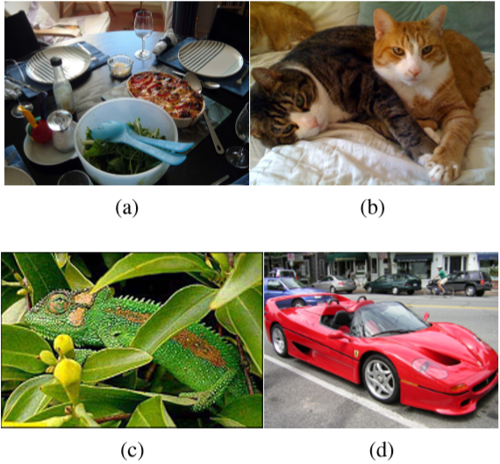除此之外，使用滑窗法生成后续区域很难根据图片中物体的特征进行分割，从而得到更为精确的候选区域，而越精确的后候选区域就意味着降低整个图像识别的运行时间。由于大多数情况下需要定位的物体都存在语义结构的特点，可能需要分层处理。如图3-1所示：

图3-1 图片产生候选区域时产生颜色，质感等相似情况图

图3-1中(a)显示了沙拉和汤匙放在沙拉碗里，而沙拉碗又放在桌子上。此外，根据具体情况，图片中的语义内容可以仅指木材或包括桌子上的所有物品。 因此，图像的性质和对象类别的不同用途都是分层的。因此，对于大多数任务来说，分割成多个比例是必要的。

图3-1中(b)显示了猫需要根据颜色区分，而猫的质感是无法区分两只猫的。而(c)中则刚好相反，变色龙和叶子的颜色是相同的，而它们的质感并不一样。

图3-1中(d)中汽车的每个轮子是需要单独圈定出来的，而不是因为它们有相同的颜色和质感。这些都说明了再生成候选区域的过程中，使用多种判别方式产生候选框的必要性。而在基于区域生成的神经网络的图片识别和物体定位算法中所使用的选择性搜索算法可以很好的完成这样的任务。

选择性搜索具有如下几个优点：

(1)捕获所有尺寸的区域。物体可能以任何尺寸出现在图片中。因此，一些物体有着比其他物体模糊的边界。但是选择性搜索将这一点计算在内，这是由分层算法所得到的。

(2)算法多样性高。目前没有一个最佳的将区域组合的策略，这些区域可能只是因为颜色或质感或者有部分被围起来而组成物体。因此，光照条件例如阴影和灯光颜色会影响到区域合并成物体。所以，该算法使用多种策略来合并候选区域。

(3)计算速度快。 选择性搜索的目的就是显示出一系列可能的物体位置。而这些物体位置不应该成为计算瓶颈。而该算法运算速度合理。

3.2 选择性搜索的基本原理

在滑动窗口方法中，我们在图像上滑动一个框或窗口来选择一个区域，并使用目标识别模型对窗口覆盖的每个图像块进行分类。这是一个穷尽搜索整个图像的对象。我们不仅需要搜索图像中所有可能的位置，还得在不同的尺度上搜索。这是因为物体识别模型通常是在特定的尺度（或范围）上进行训练的。这将对成千上万的图像块进行分类。

在选择性搜索算法[25]中使用了分层分组算法，由于整个分组的过程是分层的，这样就可以通过执行分组过程来生成全尺寸的目标位置，这一过程一直持续到整个图片变成一个区域。而这也满足了捕捉全尺寸的条件。

由于区域相比像素可以显示更多的信息，所以尽可能的使用基于区域的特征。整个算法的运行步骤如下，首先使用基于图原理的图片分割方法来生成初始区域。紧接着使用贪心算法来迭代分组区域。接下来，计算所有相邻区域的相似值，两个最相似的区域会被分为一组，然后计算结果区域和它的相邻区域新的相似度，最相似区域组合的过程会一直持续到整个图片变成一个区域。算法的整体流程如表3-1所示，算法先由基于图的图片分割算法生成相应的物体初始区域，通过计算各区域间的相似度以判定两个区域间是否相似，进而判定两个区域是否应该合并，最终得到较为准确的物体位置信息和候选区域，从而达到最终的目的，生成准确候选区域。

表3-1 分层分组算法

| 算法3-1：分层分组算法 |
| --- |
| 输入：有颜色的图片  输出：一组假设的物体位置L  使用基于图的图片分割算法生成物体初始区域R={$r_{0},…,r_{n}$}  初始化相似度集合S= $∅$ foreach 相邻区域对($r_{i},r_{j}$) do:  计算相似度s($r_{i},r_{j}$)  S=S $∪s(r_{i},r_{j})$ while S $≠∅$ do:  获取最高相似度值 $s\left(r_{i},r_{j}\right)=max⁡(S)$ 合并相应的区域 $r_{t}=r_{i}∪r_{j}$ 移除关于 $r_{i}$ 的相似度值:S=S $s\left(r_{i},r_{*}\right)$\  移除关于 $r_{j}$ 的相似度值:S=S $s\left(r_{*},r_{j}\right)$\  计算相似度集合 $S_{t}$ 中和 $r_{t}$ 相邻的区域相似度  S=S $∪S_{t}$ R=R $∪R_{t}$ |
| 从R中提取所有的物体位置候选框L |

对于相邻两个区域的相似度计算，为了快速得到结果，算法中使用多种方法计算。这就意味着相似度应该基于可以通过继承而传递的特征。

3.3 相似度计算原理

对于选择性搜索算法另一个特点就是使用了多种测量区域相似度的算法来判别相邻两个区域是否应该合并。相似度计算方法有以下几种：(1)使用多种具有差异化的不变特征的颜色区域。(2)通过使用不同的相似度测量 $S_{ij}$。(3)通过使用不同的初始区域。

在计算相似度的算法中使用了四种可以快速计算的测量方法。这些方法都在[0,1]的范围内，这样有助于这些方法的组合使用。

3.3.1 颜色相似度

$S_{colour}(r_{i},r_{j})$ 可以计算颜色的相似度。对于每一个区域可以获取一维的颜色向量，这在实际的运行过程中表现良好。这样就可以生成颜色直方图集合 $C_{i}=\{c_{i}^{1},…,c_{i}^{n}\}$。因此相似度计算公式如式3-2所示。

|  |  |
| --- | --- |
| $$S_{colour}\left(r_{i},r_{j}\right)=\sum_{k=1}^{n}{min⁡(c_{i}^{k},c_{j}^{k})}$$ | (3-2) |

颜色直方图也可以通过继承方法传播到新的集合中，计算方法如式3-3所示:

|  |  |
| --- | --- |
| $$C_{t}=\frac{size\left(r_{i}\right)*C_{j}+size\left(r_{j}\right)*C_{j}}{size\left(r_{i}\right)+size\left(r_{j}\right)}$$ | (3-3) |

而结果区域的大小就是两个相邻区域的大小相加。

3.3.2 质感相似度

$S_{texture}(r_{i},r_{j})$ 是用于测量质感相似度的变量。使用方差为1的高斯分布并在8个方向上做梯度统计。然后以10为单位提取直方图。这样形成了质感直方图 $T_{i}=\{t_{i}^{1},…,t_{i}^{n}\}$。相似度的计算公式如式3-4所示：

|  |  |
| --- | --- |
| $$S_{texture}\left(r_{i},r_{j}\right)=\sum_{k=1}^{n}{min⁡(t_{i}^{k},t_{j}^{k})}$$ | (3-4) |

3.3.3 尺寸相似度

$S_{size}(r_{i},r_{j})$ 鼓励小的区域先合并。这样可以迫使集合中没被合并的区域在算法中具有相同的大小。这是很有必要的因为它可以确保所有尺寸的物体位置可以在图片中的所有部分中被生成。例如，它可以避免单一的区域连续的吞并所有的区域，防止只在一个位置出现该区域而其他位置没有。尺寸相似度的公式定义如式3-5所示，其中， $size\left(im\right)$ 表示图片的像素大小。

|  |  |
| --- | --- |
| $$S_{size}\left(r_{i},r_{j}\right)=1-\frac{size\left(r_{i}\right)+size\left(r_{j}\right)}{size\left(im\right)}$$ | (3-5) |

3.3.4 交叠空间相似度

$S_{fill}(r_{i},r_{j})$ 测量的是两个区域在空间交叠上有多契合。如果区域 $r_{i}$ 中包含 $r_{j}$，在逻辑上就需要先将这两个区域合并以避免出现“空洞”。与此相反的是，如果这两个区域基本上没有连接的部分，那么它们就不应该合并，否则就会出现反常的区域。因此，定义 $BB_{ij}$ 为 $r_{i}$ 和 $r_{j}$ 的选定框。则交叠相似度的计算公式如式3-6所示：

|  |  |
| --- | --- |
| $$S_{fill}\left(r_{i},r_{j}\right)=1-\frac{size\left(BB_{ij}\right)-size\left(r_{i}\right)-size\left(r_{j}\right)}{size\left(im\right)}$$ | (3-6) |

为了和尺寸相似度的一致性，同样在公式中除以 $size\left(im\right)$。值得注意的是，通过跟踪每个区域的选定框可以有效地计算这一测量数值。

所以，最终的相似度测量值为上述四种的组合，如式3-7所示：

|  |  |
| --- | --- |
| $$s\left(r_{i},r_{j}\right)=a_{1}S_{colour}\left(r_{i},r_{j}\right)+a_{2}S_{texture}\left(r_{i},r_{j}\right)+a_{3}S_{size}\left(r_{i},r_{j}\right)+a_{4}S_{fill}\left(r_{i},r_{j}\right)$$ | (3-7) |

其中 $a_{i}∈\{0,1\}$ 表示是否使用该变量。

3.4 基于图原理的图片分割方法

在选择性搜索算法的过程中，需要通过基于图原理的图片分割算法生成初始区域[23]。而具体的算法内容如下。

3.4.1 基于图的分割

在这一算法中，我们将图片看成一个无向图G $∈(V,E)$，图中顶点 $v_{i}∈V$ 为图片中的像素点，而边E $∈(v_{i},v_{j})$ 为相邻两个顶点的对应连接。每一条边都有相应的权重值w(($v_{i},v_{j}$)),用于衡量两个相邻顶点的不相似值。

在基于图的方法中，分割集合S是将顶点集合V分割成分量，使得每个分量（或区域）C∈S对应于图 $G^{'}$ =（V， $E^{'}$）中的连通分量，其中 $E^{'}⊆$ E。换句话说，任何分割都是由E中边的一个子集引起的。有不同的方法来测量分割的质量，但总的来说，我们希望部分单元中的元素是相似的，而不同单元中的元素是不相似的。 这意味着相同单元中两个顶点之间的边应该具有相对较低的权重，并且不同单元中顶点之间的边应具有较高的权重。

3.4.2 配对区域对比断言

为了判定两个区域或单元之中是否有足够的证据证明需要有边界，现定义判定断言。此断言是基于测量区域之间的不相似度和单一区域内相邻元素之间的不相似度的比较，从而断定是否应该判定为两个不同区域还是划归为同一区域。

定义内部元素差异值，该值应为区域内C $⊆$ V中的最小生成树中的最大权值。并以MST(C,E)表示最小生成树的权重集合，则差异值如式3-8所示：

|  |  |
| --- | --- |
| $$Int\left(C\right)={max⁡(w\left(e\right))}_{e∈MST(C,E)}$$ | (3-8) |

此外我们还需要定义区域间的差异值，两个区域 $C_{1},C_{2}$ 取连接两区域边中权值的最小值表示区域间的差异值。定义如式3-9所示：

|  |  |
| --- | --- |
| $$Dif\left(C_{1},C_{2}\right)={min⁡(w((v_{i},v_{j})))}_{v_{i}∈C_{1},v_{j}∈C_{2},(v_{i},v_{j})∈E}$$ | (3-9) |

如果 $C_{1},C_{2}$ 之间没有边使得区域相连，则 $Dif\left(C_{1},C_{2}\right)=∞$。这种差异测量值在理论上可能会存在问题，因为它仅仅反应了两个区域之间的最小值。然而在实际应用的过程中它的运行效果良好，尽管有这样的局限性。另外，如果将公式中的最小值改为中位数或其他位数，则会造成NP-hard问题，导致算法的复杂度急剧提高。

区域比较断言可以通过检查区域间的差异值是否大于至少一个区域中内部差异值从而判断区域间是否应该有边界。阈值函数是用来控制在何种程度上区域间的差异值必须大于内部差异值的最小值。因此，定音配对比较断言公式如式3-10所示：

|  |  |
| --- | --- |
| $$D\left(C_{1},C_{2}\right)=\left\{\begin{aligned}true if Dif\left(C_{1},C_{2}\right)>MInt(C_{1},C_{2}) \\ false othwise \end{aligned}\right.$$ | (3-10) |

其中的MInt值的定义如式3-11所示：

|  |  |
| --- | --- |
| $$MInt\left(C_{1},C_{2}\right)=min⁡(Int\left(C_{1}\right)+τ\left(C_{1}\right),Int\left(C_{2}\right)+τ\left(C_{2}\right))$$ | (3-11) |

阈值函数 $τ$ 控制着在多大程度上区域间的差异值比内部差异值大才能判定两区域间有边界存在。对于小的区域来说， $Int\left(C\right)$ 并不是一个好的估算本地数据的预测值。在极端情况下，例如当 $\left|C\right|=1,Int\left(C\right)=0$ 时。因此，阈值函数使用基于区域尺寸的方法定义，如式3-12所示：

|  |  |
| --- | --- |
|  | (3-12) |

|C|代表C的尺寸，并且k是常量参数。对于小区域来说就需要更明显的不同才能判断区域间的边界。在实际中k是观测的尺寸。越大的k值会生成更大的区域。

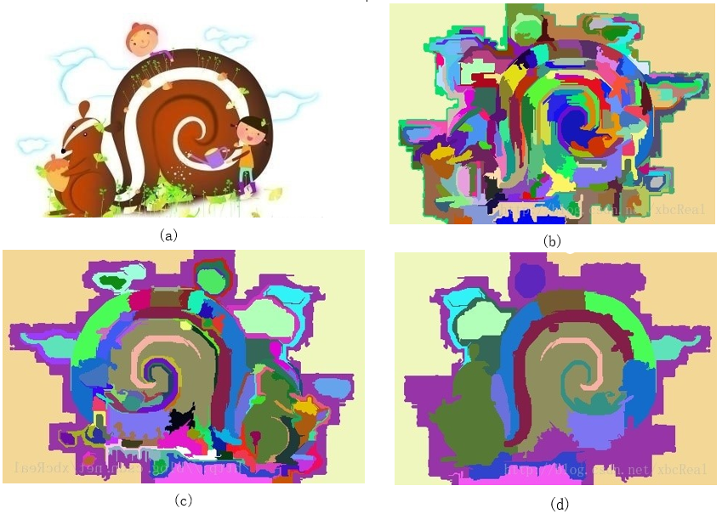不同的k值会导致算法生成区域的数量和大小不同，具体可见图3-2所示：

图3-2 使用selective search算法对图片的候选区域情况图

图(a)为原图，(b)为k=10时生成的候选区域情况。(c)为k=100时所生成的候选区域 (d)为k=1000时所生成的候选区域。

3.4.3 基于图的图片分割算法

由上述可得基于图的分割算法如表3-2所示：

表3-2 基于图的分割算法

| 算法3-2： 基于图的分割算法 |
| --- |
| 输入：图G(包含n个顶点和m条边)  输出：分割得到的集合S={$C_{1},…,C_{r}$}  0.对图中的所有边按照权值的非降序排序  1. 从 $S^{0}$ 原始分割，相当于每个顶点当做是一个分割区域 |
| 2. q = 1,2,…,m 重复3的操作  3.依据 $S^{q-1}$ 构建 $S^{q}$，排序中的第q个边为 $o_{q}=(v_{i}，v_{j})$。如果两顶点在不相连的区域中并且权值比两个区域的内部差异值小，那么就合并两个区域，否则就什么也不做。  4. 返回S= $S^{m}$ |

第四章 基于区域的卷积神经网络的图像识别算法

4.1 PASCAL VOC 数据集

在R-CNN算法中所使用的PASCAL VOC 2007数据集是图像识别和分类提供了一整套标准化的优秀的数据集，从2005到2012年每年都会举行一次图像识别挑战比赛。数据集中的具体结构内容如下：

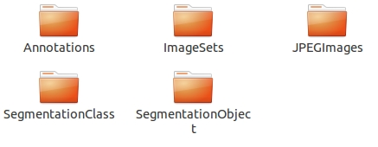数据集的结构如图4- 1所示（在Ubuntu16.04中）：

图4- 1 pascal voc 2007数据集中的文件夹内容图

其中，对基于区域的卷积神经网络图像识别算法相关的内容主要是Annotations，ImageSets和JPEGImages。对于Imagesets，存放的是每一种类型的challenge对应的图像数据。在ImageSets下有四个文件夹，如图4-2所示：其中Action下存放的是人的动作（例如running、jumping等等，这也是VOC challenge的一部分）Layout下存放的是人体部位的数据（人的头、手、脚等等，这也是VOC challenge的一部分）Main下存放的是图像物体识别的数据，总共分为20类。Segmentation下存放的是可用于分割的数据。

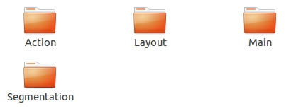文件夹中内容如Main如图4-3所示：文件夹中分为多个物体的分类文件，例如飞机，自行车，鸟等物体，文件中包含了具有这些物体的图片编号以及正负样本情况，这些有为后面训练SVM分类器的步骤提供了便利，从而可以得出准确的分类器模型，达到最终分类的目的。

图4- 2 pascal voc 2007文件夹结构图

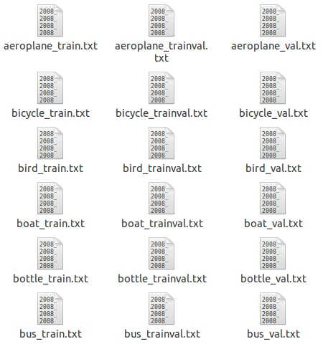

图4-3 Main文件夹中的内容

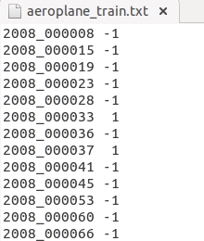图中txt文件内容如图4-4所示：

图4-4 aeroplane_train文件中的内容图

第一列表示图像文件的文件名，第二列中-1代表负样本，1代表正样本。这些正负样本有助于在SVM分类器训练的过程中产生准确的分类器。而对于Annotations文件夹中存放的是xml格式的标签文件，每一个xml文件都对应于JPEGImages文件夹中的一张图片。如图4-5所示：图中是每一个图片的注释信息，如果使用我们提供的培训数据作为挑战开发套件的一部分，则所有开发 特征选择和参数调整，必须使用单独设置的“训练+”（训练+验证）。一种方法是将该组分为训练和验证集（如开发工具包中所建议的）。其他方案例如 n-fold交叉验证同样有效。 然后应该在测试数据上只运行一次调谐算法。如果使用我们提供的培训数据作为挑战开发套件的一部分，则所有开发 特征选择和参数调整，必须使用单独设置的“训练+”（训练+验证）。一种方法是将该组分为训练和验证集（如开发工具包中所建议的）。

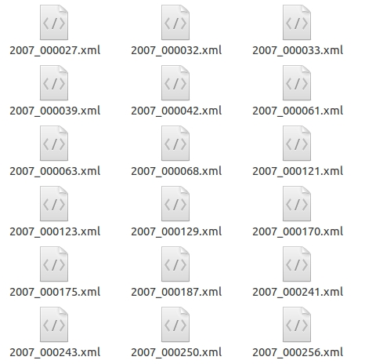其中用“年份_图片序数”命名总共有9963张图片的xml注释文件。其中的注释内容如图4-6所示：

图4- 5 annotation文件夹中的示例图

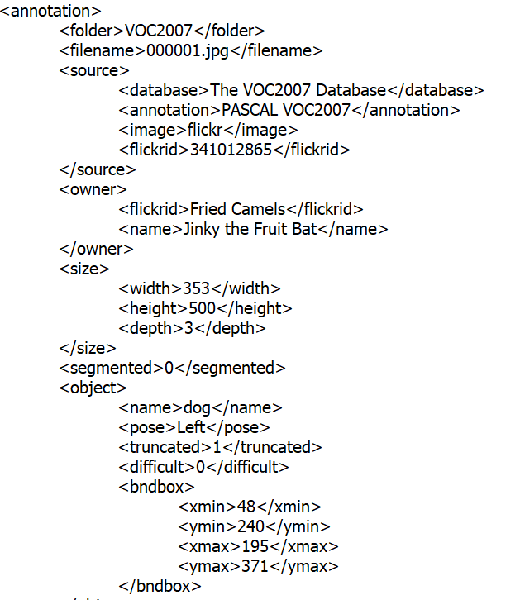

图4- 6 对00001编号图片的注释文件内容图

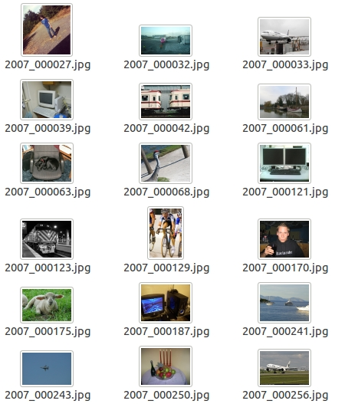JPEGImages中则存放了需要识别的所有图片数据，如图4-7所示：

图4- 7 JPEGImages中图片文件示例图

图片的像素尺寸大小不一，但是横向图的尺寸大约在500*375左右，纵向图的尺寸大约在375*500左右，基本不会偏差超过100。

4.2 R-CNN算法的原理

R-CNN全称为Regions with CNN features，是一个用于图像识别与图像分割的算法，此算法将图像识别的平均识别准确度在原来的算法上提高了30%，达到了53.3%的平均精度值[22]。这个算法包含有两个比较新的亮点：

1）使用高容量的卷积神经网络来自底向上的生成候选区域以定位物体

2）在标记数据缺少时，监督学习的预训练和紧接着的调优可以将算法表现显著提升

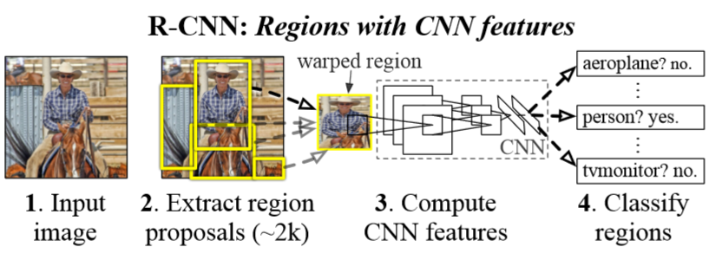R-CNN算法的整体流程由图4-8所示：

图4-8 R-CNN的整体运行流程图

由上图可以看出R-CNN的整体流程：

(1)将图片转化为矩阵数据输入到系统中。

(2)提取大约2000个数量的区域建议。

(3)对每一个区域建议使用大型的卷积神经网络进行提取特征。

(4)使用线性SVM进行分类并完成候选框位置的精修

最终R-CNN在PASCAL VOC 2010数据集上达到了53.7%的平均准确率。与其他方法比较，同样使用选择性搜索，但使用了空间金字塔方法的图像识别算法仅仅达到了35.1%的平均准确率。

4.2.1 候选区域的生成

当图片数据输入到系统中后，就需要对识别图像选取相应的候选框。在本算法R-CNN中，选取使用选择性搜索算法作为生成候选框的主要依据。具体的算法流程与详解可以参阅第三章中详细的解释。生成的候选区域会作为下一步特征提取的输入。

4.2.2 特征提取

在该算法中，我们使用由第二章所介绍具有AlexNet神经网络架构的高容量神经网络来提取候选区域的4096维特征,这些特征会经过变形成为227*227尺寸的图片进行计算，并通过5个卷积层和2个全连接层。由于需要使神经网络的输入数据与网络相互兼容，就需要将输入区域变形成为227*227大小的输入数据，为了在操作上简便，算法中选取了最简单的变换方式，即不管候选区域的大小和缩放率，直接将图片转化为所需要的尺寸。具体使用如图4- 9所示：

图中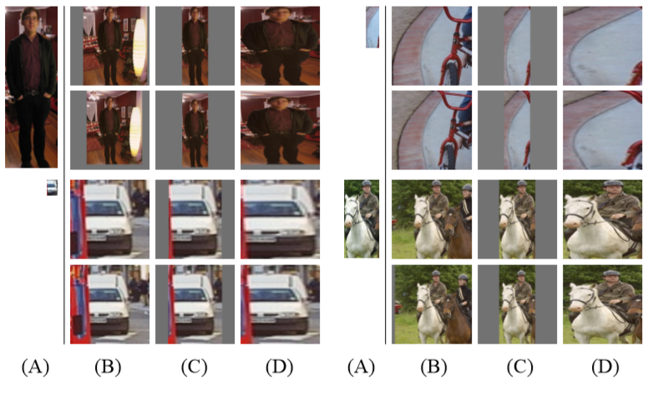(B)列中是先将候选框区域延展成正方形，然后进行裁剪。如果延伸到了图片的外边界就使用图片中的颜色填充。(C)先将图片裁剪出来，在利用背景颜色填充正方形图片。而(D)则是直接进行缩放到所需要的尺寸。

图4- 9 图片输入神经网络前所需处理的对比图

4.2.3 SVM分类器和候选框回归算法

在训练SVM分类器时，需要产生正负样本才可以训练并生成每一个类别相应的分类器。而如何产生相应的样本就需要使用hard negative mining算法来产生。

为了解决正样本数量不足的问题，我们采用IoU算法来标注正负样本，具体的公式定义如式4-1所示：

|  |  |
| --- | --- |
| $$IoU=\frac{A∩B}{A∪B}$$ | (4-1) |

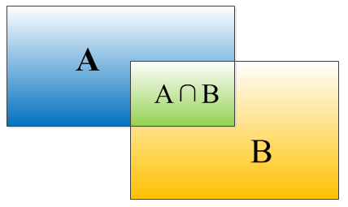其中A和B代表区域的面积，如图4-10所示：

图4- 10 IoU的计算示意图

这样，在该算法中，如果生成的候选区域和标注信息中物体定位重叠率超过0.5，则这一候选区域被标记为正样本，反之，如果重叠率低于0.3，则标记为负样本。这样就可以训练出相应的SVM分类器。

在分类完成后，还需要对候选框进行回归精修，使得算法的定位更加准确。每一个候选框被定义如式4-2所示：

|  |  |
| --- | --- |
| $$G=(G_{x}，G_{y}，G_{w}，G_{h})$$ | (4-2) |

我们的目标就是找出候选框与真实值的映射关系。所以，将四种关系方程参数化为 $d_{x}(P)$, $d_{y}\left(P\right),d_{w}\left(P\right)$ 和 $d_{h}(P)$。它们分别定义了候选框中左上角坐标和宽高与真实值的函数变换关系。依据下面四个公式的关系，我们就可以得出两者间的映射关系：

|  |  |
| --- | --- |
| $$G_{x}=P_{w}d_{x}\left(P\right)+P_{x}$$ | (4-3) |
| $$G_{y}=P_{h}d_{y}\left(P\right)+P_{y}$$ | (4-4) |
| $$G_{w}=P_{w}e^{d_{w}(P)}$$ | (4-5) |
| $$G_{h}=P_{h}e^{d_{h}(P)}$$ | (4-6) |

其中 $d_{*}\left(P\right)$ 是pool5层中线性方程的模型，所以，可得到公式如式4-7所示：

|  |  |
| --- | --- |
| $$d_{*}\left(P\right)=w_{*}^{T}∅_{5}(P)$$ | (4-7) |

$w_{*}^{T}$ 是可学习参数的向量，具体定义如式4-8所示：

|  |  |
| --- | --- |
|  | (4-8) |

其中， $t_{*}^{i}$ 定义如式4-9，4-10，4-11，4-12所示：

|  |  |
| --- | --- |
| $$t_{x}=\frac{(G_{x}-P_{x})}{P_{w}}$$ | (4-9) |
| $$t_{y}=\frac{(G_{y}-P_{y})}{P_{h}}$$ | (4-10) |
| $$t_{w}=log⁡(\frac{G_{w}}{P_{w}})$$ | (4-11) |
| $$t_{h}=log⁡(\frac{G_{h}}{P_{h}})$$ | (4-12) |

通过这一算法我们就可以将所生成的候选框精修，从而生成更为精确候选区域。

4.3 R-CNN算法表现

通过上述算法过程的运算后，可以得到该算法在PASCAL VOC 2007数据集上的运行表现和图片识别定位的具体情况如图4-11所示：

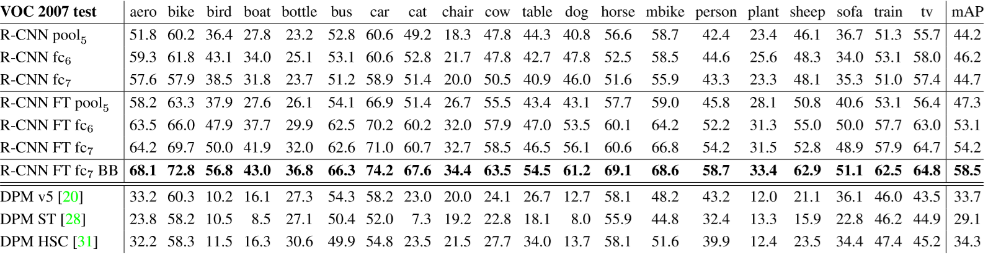

图4- 11 R-CNN的神经网络层中的判断准确率和DPM方法的比较

图中第一行到第三行为不使用调优时R-CNN算法的表现情况，4到6行为卷积神经网络在其他数据集上预训练，然后在PASCAL VOC 2007数据集上调优的结果。行7为包括了候选框回归精修算法的表现情况。8到10行为使用DPM算法作为基准，第一个只使用HOG，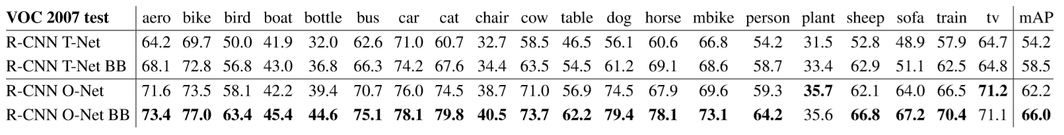接下来两个为使用不同学习方法来加强或替代HOG算法。

图4- 12 使用O-NET和T-NET两种网络结构结果比较图

图4-12则显示了使用不同神经网络结构时，算法的执行表现情况：前两行为使用AlexNet时使用候选框回归和不使用的表现情况，而后两行为使用O-net时算法的表现情况。可以看出算法在使用O-net并使用候选框回归算法时对PASCAL VOC 2007的识别率最高。

1. 第五章 实验部分

5.1 R-CNN的安装和使用过程

5.1.1安装Ubuntu

由于R-CNN算法需要运行在Linux系统下，首先我们需要安装Linux系统。这里我选用Ubuntu16.04.2版本的Linux系统。从Ubuntu官方网站上可以找到所有版本的系统文件，将文件下载后，使用系统文件烧录软件将文件烧录到U盘中。然后，重启计算机，在开机时触发中断（不同的主板会有相应的按键触发），进入到BIOS中，选择使用U盘启动，即可进入到Ubuntu操作系统的安装界面中。

在进入到安装界面后，选择适合自己硬盘大小的分区方式，语言习惯等选项。由于我的电脑中已经预先装有Windows10系统，所以需要注意将引导装在相应的目录下，这样在启动电脑时就可以选择需要进入哪个系统中。值得注意的是，需要注意Ubuntu系统中Linux内核版本需要保持在4.10版本一下。不然会在后面的显卡驱动安装的过程中会产生软件不兼容的问题。

5.1.2 安装显卡驱动

在R-CNN的训练和运行过程中可以用到NVIDIA系列显卡中的GPU来对系统进行加速处理，如果机器中没有该系列的显卡则可以跳过此部分。

首先，在命令终端中通过执行下面的命令获取NVIDIA GPU类型：

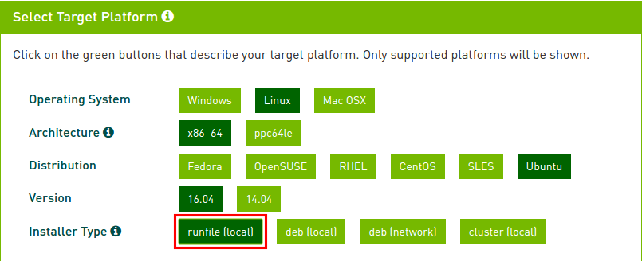然后，我们需要下载CUDA的Runfile安装包，在NVIDIA官网上搜索CUDA8即可找到下载页面。如图5-1所示：

按图中选择后进行下载，最后下载文件名为cuda_8.0.61_375.26_linux.run。

图5-1 CUDA下载选择界面图

接下来，由于Ubuntu系统中自带Nouveau的显卡驱动，如果直接安装显卡驱动会造成冲突，所以需要先将此驱动禁用。在命令终端中运行指令：

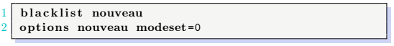就会生成一个新建的空白文件，在此文件中添加内容：

保存并关闭文件，并在终端中执行命令：

需要授权时输入密码，重启机器后，检查Nouveau是否成功禁用，在终端中执行命令：

如果没有输出任何东西则说明成功禁用。

接下来，开始安装显卡驱动，在登录界面按Ctrl+alt+F1进入text mode后，输入用户名和密码，就可以使用终端命令。执行下面的命令即可关闭图形化界面服务：

使用 cd 命令进入放置 .run 文件的目录，执行命令：

需要注意的是，在命令后面需要加--no-opengl-libs以防止产生系统循环登录的问题发生，由于OpenGL libs文件会重写非NVIDIA显卡中的文件，导致图形化界面无法使用。

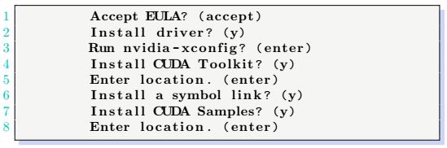 安装时的选择如下：

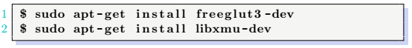由于我们指定不安装OpenGL库文件，所以会在最后显示missing recommend library。重启后就可顺利进入界面。然后安装所需的库文件，执行以下命令：

此时，驱动文件就已经安装成功了，我们还需要配置系统中的环境变量。终端中执行命令：

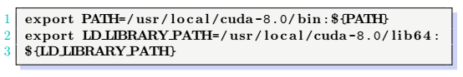打开~/.bashrc文件后在末尾处添加内容，这样可以将显卡驱动添加到系统变量中：

修改环境变量后，需要重新执行命令：

接下来配置动态链接库，执行命令：

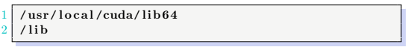执行过后会产生新建的文件，向其中添加内容：

然后执行命令：

至此，显卡安装过程都已经全部完成。可以通过执行以下命令来验证：

该命令可以查看驱动的版本。

可以查看CUDA的版本信息。

可以查看显卡的状态信息。

5.1.3 安装cuDnn

同样，cuDnn是可选安装的软件，该软件可以加快Caffe的运算速度，如果没有NVIDIA显卡则跳过此部分。选择Linux版本下的v5.1版本cuDnn，文件名为cudnn-8.0-linux-x64-v5.1.tgz

官网界面如图5-2所示：按照图中红色框选择下载文件。

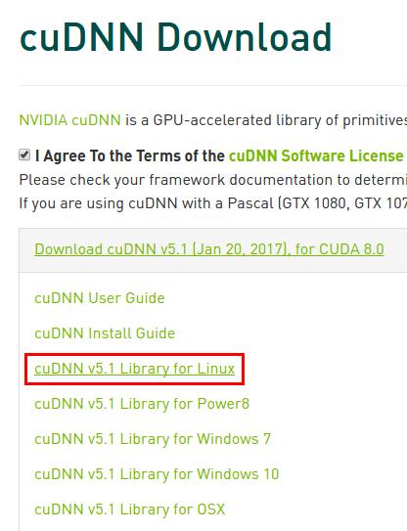

图5-2 cudnn下载目录图

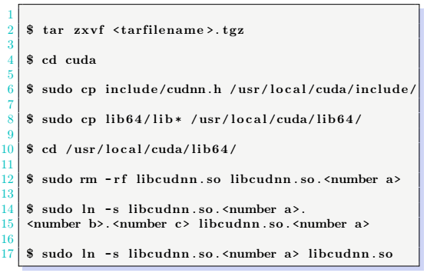下载完成后，进入到下载文件的目录中执行以下命令：第二行的命令可以将压缩文件解压，然后进入到cuda目录中，拷贝相应的文件并删除原有的连接文件，注意命令中的number a,b,c代表具体版本中的数字，需要根据实际情况改变，在我们的版本中采用的5.10.1的版本号。至此，就完成了cudnn的安装过程。

5.1.4 安装MKL

Caffe 需要使用 BLAS，官网上推荐了三种实现：ATLAS、Intel MKL 和 OpenBLAS。我选择的是MKL来作为支持Caffe的软件。如果，使用ATLAS则可以通过在命令终端中使用apt-get的方式下载安装。在官网中申请账号后，在邮箱中会接收到下载MKL的链接地址和激活文件。进入界面如图5-3所示：

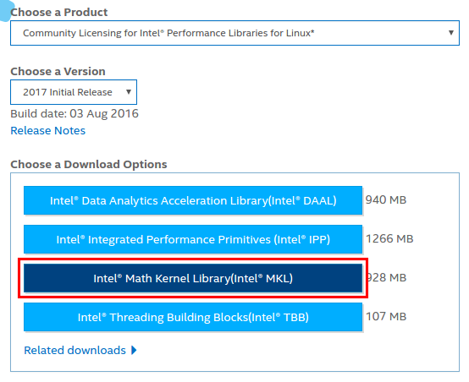

图5- 3 mkl安装选择界面图

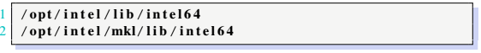这里我选择的文件为图中所示，文件名为l_mkl_2017.0.098.tgz。之后我们进入到下载文件所在目录。按照提示输入激活码后，安装完成。接下来需要为MKL配置动态链接库的路径，在终端中执行命令：

执行过后就会产生新的文件，在其中添加内容：

之后再执行命令以使得更新生效：

至此，MKL的安装就结束了。

5.1.5 安装MATLAB

 由于R-CNN使用的是caffe的MATLAB接口，因此需要安装此软件。注意，需要选择2014版的matlab，这里我用的是R2014a版的Linux版matlab。将.iso文件挂在到磁盘上后，就可以使用图形化界面的安装程序了，执行命令：

安装完成就可以在命令终端中执行matlab命令来使用matlab了。

5.1.6 安装Caffe

接下来就需要在本地计算机上安装神经网络框架caffe，通过caffe调用设置的神经网络结构，从而计算得到想要的模型文件。

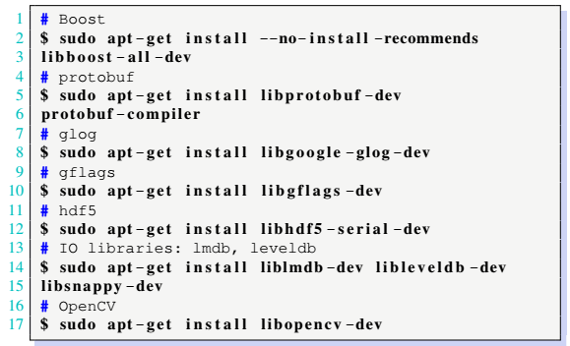安装神经网络框架Caffe之前，需要先安装一些依赖库，执行以下命令就可以完成：

接下来安装python依赖库，执行如下命令来安装python-dev：

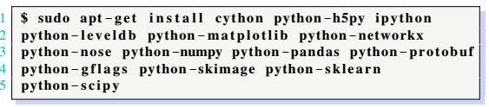紧接着是其他的依赖库：

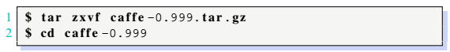完成之后就可以开始安装caffe了，需要注意的是R-CNN并不支持GitHub上的master版本的caffe，而必须使用v0.999版的，文件可以在R-CNN网站上找到。下载压缩包后，在终端中进入下载目录，执行命令：

在Makefile.config文件中做相应的修改：

17 行，BLAS := atlas 改成 BLAS := mkl 我使用 MKL 来做 BLAS，如果使用ATLAS 就不用改

26 行，# MATLAB_DIR := /usr/local，取消注释并改成具体的 MATLAB 安装路径 例如我使用的是 R2014a，并且安装 MATLAB 的时候选择的是默认路径，就改成 MATLAB_DIR := /usr/local/MATLAB/R2014a

到这里caffe就已经安装完成，接下来就进入编译的阶段。

5.1.7 编译并测试Caffe

首先先编译命令行接口，如果直接执行编译命令：

则会产生以下错误：

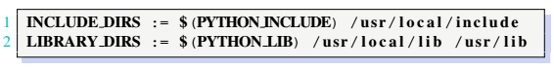 错误 1：fatal error: hdf5.h: No such file or directory。因为 Ubuntu 16.04 的文件包含位置发生了变化，尤其是需要用到的 hdf5 的位置。需要更改 Makefile.config 文件中 43、44 两行的内容：

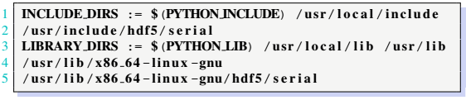改为以下内容：

错误 2：提示math_functions.cu出现错误

解决这一问题需要修改源代码，找到include/caffe/util/math_functions.hpp：

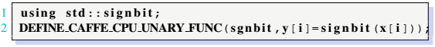将第 224、225 行的内容由：

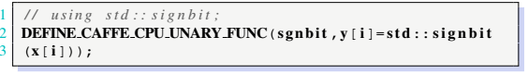改为：

 错误 3：提示symbol lookup error：解决方法：修改/etc/ld.so.conf.d/intel_mkl.conf，在末尾添加：

保存并关闭文件。之后执行：

错误 4：runtest时出现错误

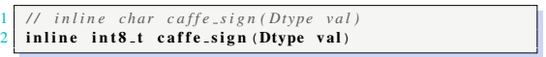解决方法：修改include/caffe/util/math_functions.hpp内容：

在170行修改：

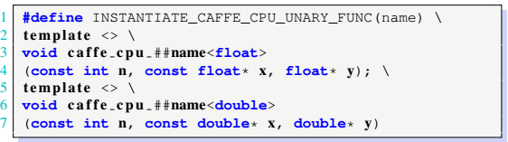 删除189-193行的内容：

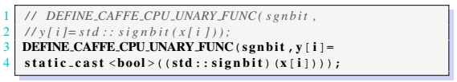 218行修改：

修改src/caffe/util/math_functions.cpp：

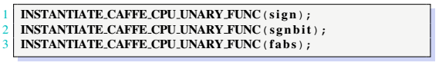 删除448-450行：

修改src/caffe/test/test_power_layer.cpp：

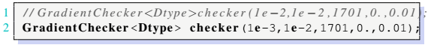 第82行修改：

此时，执行命令：

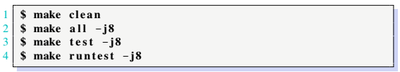最终，caffe编译成功。编译最后会出现两个无法使用的测试，这里可以直接忽略该警告，对后续的工作无影响。

由于R-CNN需要使用matlab，所以需要编译caffe的matlab接口：

在Makefile文件中修改：

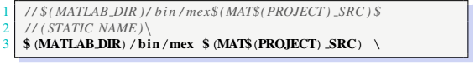 第272行，修改：

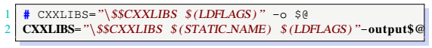 274行，修改：

之后执行命令：

当看到MEX completed successfully. 这句话，说明编译成功。

5.1.8 安装并测试R-CNN

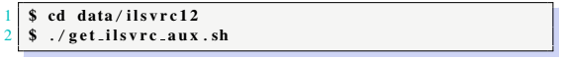在安装R-CNN之前需要下载ImageNet图像均值文件。终端中执行：

下载完成后，安装R-CNN源码文件：

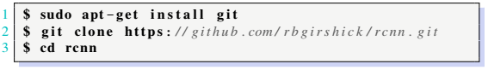R-CNN 需要在 external/caffe 中找到 Caffe，所以先创建符号链接。执行;

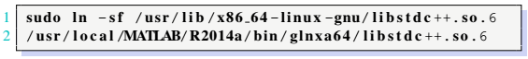在matlab中进入到rcnn文件目录下，执行>> startup命令之后执行>> rcnn_build()命令。由于matlab中libstdc++.so.6文件和系统中同名文件混淆，而我们需要使用系统中的该文件，所以执行：

该命令可以将matlab中的libstdc++文件与系统中的相同命名文件链接起来，命令中的ln –sf为产生文件链接的通用指令，通过sudo权限可以将系统中的受限文件进行链接操作。

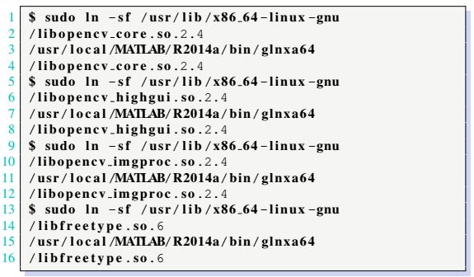同样需要执行：

验证一下，在matlab中执行命令：>> key = caffe('get_init_key')如果出现key=-2即证明安装成功

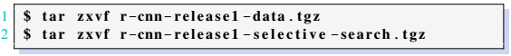进入rcnn/data下，将权值文件解压缩在此目录中：

在目录下就生成权值文件。在matlab中运行命令：>> rcnn_demo。

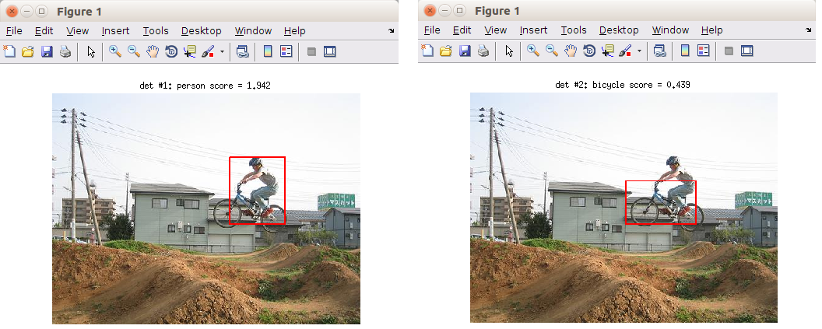就可以运行程序中的demo了，具体如图5-4所示，至此，R-CNN就可以成功的运行。图5-4中左图中红色框为物体的选定结果，在图片的上方为图片中物体的检测结果类别person和最终得分情况为1.942。右图同样是红框选定了自行车的位置信息以及最终的得分情况，为0.439。

图5- 4 R-CNN的demo运行结果图

5.2 使用数据集训练R-CNN

5.2.1数据集介绍

我们为了能够产生可以识别物体和物体间关系的R-CNN模型，使用了Phrasal Recognition Dataset这一数据集来进行训练和学习。这一数据集总共有250M大小，包含8个适用于研究对象间相互作用的Pascal VOC对象类别。该数据集的格式与Pascal VOC数据集相似，且易于使用。数据集中包括：2769张图片，5067边界框注释，8个物体，17个视觉短语，每个视觉短语120个图像，1796用于视觉短语的边界框，3271个对象的边界框。其中包含对象：对象：人，自行车，汽车，狗，马，瓶，沙发，椅子。视觉短语：坐在沙发上的人，坐在椅子上的人，躺在沙发上的人，躺在海滩上的人，骑着自行车的人，赛马和骑手跳跃的人; 旁边的人，自行车旁边的人，旁边的自行车，人跳，人旁边的车，躺在沙发上的狗，狗跑; 狗跳，跑步的人，从瓶子里喝水的人。

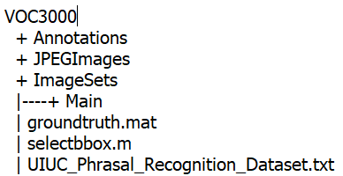文件夹结构如图5-5所示：

图5-5 PhrasalRecognition Dataset结构图

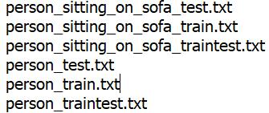JPEGImages中包含2978张图片，以“3000_00xxxx.jpg”格式命名，所有的图片在800*800大小以内。ImageSets/Main中包含用于培训和测试的图像及其标签列表。这些文件的名称是这样的：

图5-6 Main文件夹中文件名称图

5.2.2 训练R-CNN

接下来就开始训练的过程，首先我们需要仿照PASCAL VOC 2007数据集的格式构建自己的数据集，如图5-7所示：

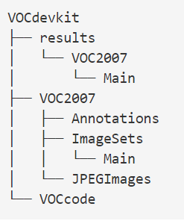

图5- 7 仿pascal voc 2007数据集结构图

对每一个文件夹进行说明：

(1)VOC2007/Annotations存放的是JPEGImages文件夹中的注释信息，xml格式即可。

(2)VOC2007/ImageSets/Main存放的是四个TXT文件：train.txt、val.txt、trainval.txt、test.txt，分别用于定义训练，验证，训练验证和测试四种数据，文件中每一行包括图片文件名。

(3)VOC2007/JPEGImages 存放所有图片文件。

(4)VOCcode 存放加载、处理数据集的代码。这里直接使用 PASCAL VOC 2007 数据集中的 VOCdevkit/VOCcode 内容就可以。

(5)results/VOC2007/Main 测试的时候会在此文件夹下临时存放一个文件

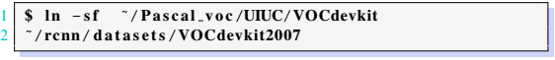然后将数据集建立软连接到R-CNN中，执行下面命令：

由于VOCDevkit中转化代码并不一定适合除PASCAL VOC的数据集，所以需要更改其中的代码以防止出现意外错误，容易出错的地方有：

(1)XML文件头部，不能有<?xml version="1.0" ?>记号

(2)使用LabelImage标注的话，不能有verified="no"或者verified="yes"记号

(3)图片中没有物体，会报错

(4)必须设置folder为VOC2007

(5)有多余空格会报错

所以，在VOCdevkit/VOCcode/VOCxml2struct.m中改为：

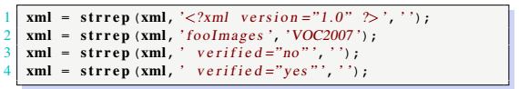VOCdevkit/VOCcode/VOCreadxml.m中添加：代码中的第一行为将xml文件头转化为空字符串，第二行将fooImage转化为VOC2007，最后两行同样将字符串转化为空，这样在后续的生成Windows files的过程中就不会出现所有的标记全部为0，即背景类，的错误情况了。

另外，在本数据集中标记文件使用了科学计数法来标注物体位置，而在Linux内核中为了降低计算量，禁止使用浮点数运算。所以需要将文件中的浮点数转化为整数，我选择使用python编程将近3000个文件批量进行转化：

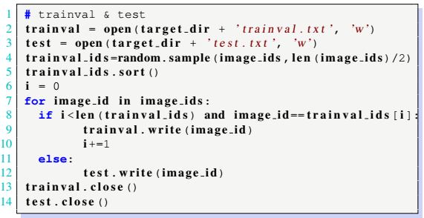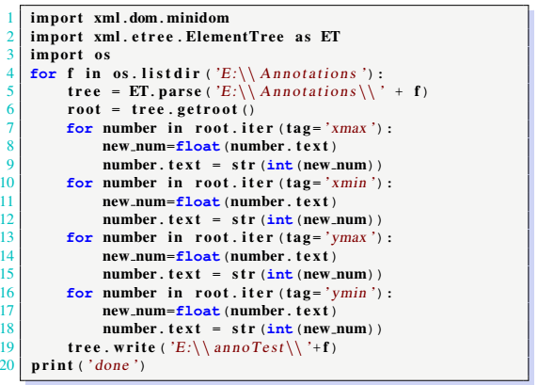接下来，就需要配置数据集文件，也就是Main文件夹下的文件。文件中的图片数目需要满足：trainval 和 test 约为总图片数的一半，但不重合，即选出其中一个数据集的图片后，另一个数据集的图片就是选剩下的图片了，而 train 和 val 约占 trainval 的一半，同样不重合。同样使用python来进行生成：

生成train和val，在代码中先通过随机数的方法生成总图片数量一半的随机数，这些随机数经过排序后进入到for循环语句中，先通过判断是否有重复的数字，进而写入到相应的trainval和test文件中。最后关闭文件并保存。

生成四个配置文件之后，需要修改VOCdevkit/VOCcode/VOCinit.m，81-101 行定义了 PASCAL VOC 2007 数据集中图片的 20 种分类，将这些分类全部删除，然后换成相应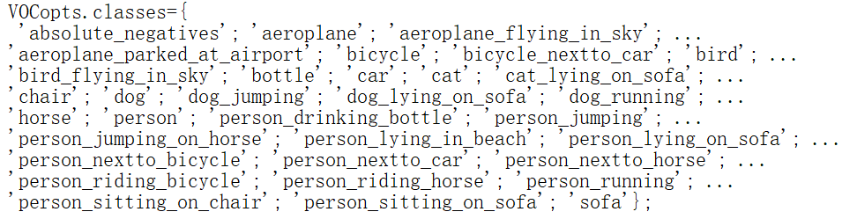的类：

图5- 8 在init.m中识别类别图

到此，训练所需要的准备工作已经完成。接下来就开始训练R-CNN的过程。

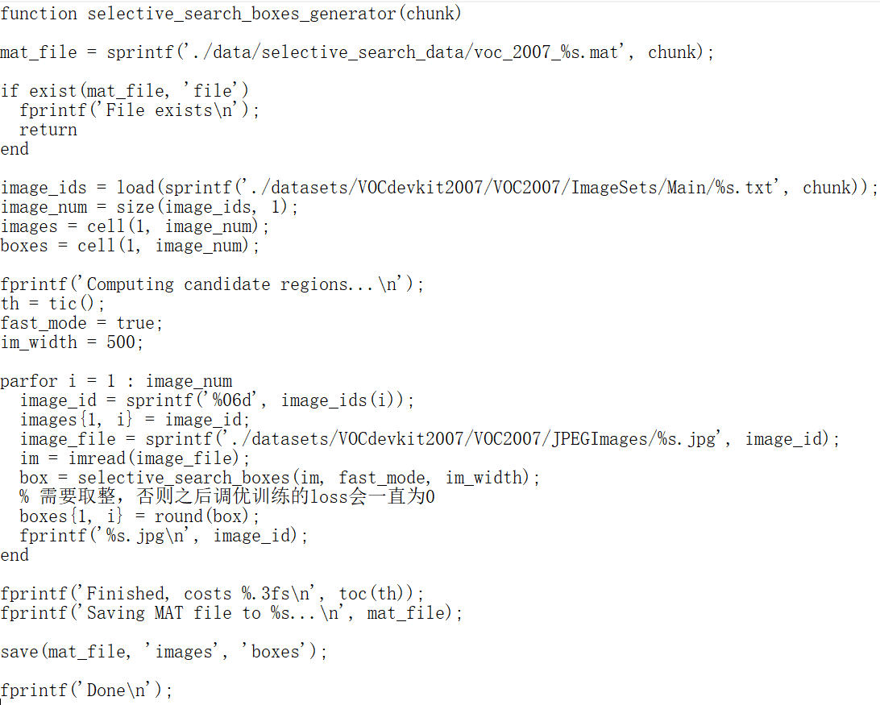首先我们需要利用selective search产生候选区域，在matlab中编写代码并保存为selective_search_boxes_generator.m的函数，具体内容如下：

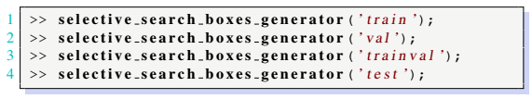在移走原有的候选区域文件后，在matlab中运行以下命令就会生成四个数据集所需的候选区域文件：

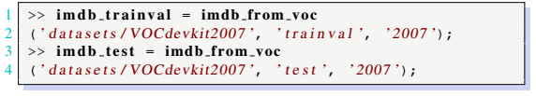将 trainval、test 两个数据集加载到 Workspace：

接下来创建Window files文件，执行命令：

>> rcnn_make_window_file(imdb_trainval, 'external/caffe/examples/pascal-finetuning');

>> rcnn_make_window_file(imdb_test, 'external/caffe/examples/pascal-finetuning');

在rcnn/external/caffe/examples/pascal-finetuning文件夹下生成了window_file_voc_2007_trainval.txt 和 window_file_voc_2007_test.txt 两个文本文件。

接下来将候选区域放caffe神经网络中进行调优计算，在命令行中进入caffe/fine-tuning目录中，修改pascal_finetune_solver.prototxt文件内容：

(1)4行，test_interval: 1000 改成 test_interval: 500，定义训练迭代多少次进行一次测试。

(2)10 行，max_iter: 100000 改为 max_iter: 20000，定义最大迭代次数

(3)13 行，snapshot: 10000 改为 snapshot: 1000，定义迭代多少次后保存一次快照

修改pascal_finetune_train.prototxt内容：

(1)10 行，batch_size: 128 改成 batch_size: 64，如果产生显存不足的问题则需要将此参数调小。

(2)305 行，num_output: 21 改成 num_output: 34，需要将类别数改为类数+1（背景类）

修改pascal_finetune_val.prototxt内容

(1)10 行，batch_size: 128 改成 batch_size: 50。

(2)305 行，num_output: 21 改成 num_output: 34。

在命令终端中进入external/caffe/examples/pascal-finetuning，执行命令：$ GLOG_logtostderr=1 ../../build/tools/finetune_net.bin pascal_finetune_solver.prototxt <到rcnn文件夹的路径>/rcnn/data/caffe_nets/ilsvrc_2012_train_iter_310k 2>&1 | tee log.txt 然后就神经网络就开始对候选区域进行计算了，如图5-9所示：

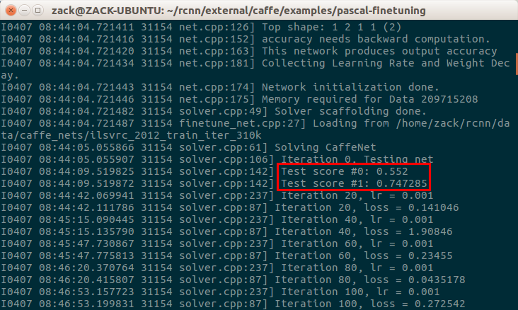

图5- 9 神经网络调优情况图

在运算一开始会进行一次测试，之后每500次迭代就会测试一次，经过20000次迭代整个计算过程就会结束。整个计算的准确率如图5- 10所示，可以看出在20000次计算结果已经开始收敛到89%左右了：

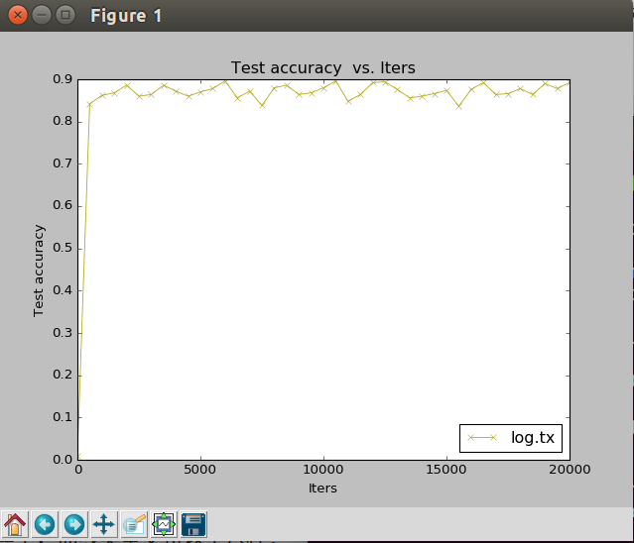

图5- 10 调优完成后的测试结果图

在当前目录下生成的finetune_voc_2007_trainval_iter_20000就是最终的模型，将此模型更名为finetune_voc_2007_trainval_iter_70k替换掉rcnn/data/caffe_nets 下的同名文件，就可以进行下面的特征提取的过程了。

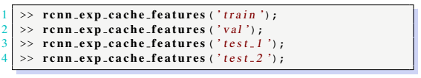 打开matlab并进入rcnn目录下，执行命令：

程序就可以提取神经网络中的pool5层的特征到本地磁盘上，并存储到rcnn/feat_cache目录下，值得注意的是，这一步需要大量的磁盘空间，如果该目录下空间不足可以通过软连接链接到其他分区。运行完成后执行命令：

最终我们就可以得到相应的rcnn识别模型，并且程序绘制了每一个类的识别准确率和recall值的图像，如图5- 11所示：

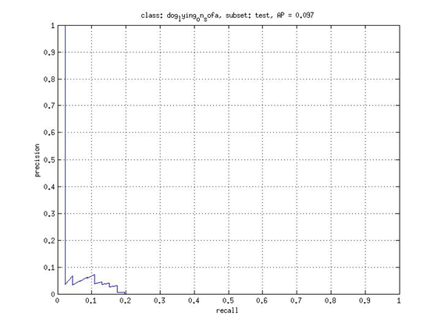

图5- 11 doglyingonsofa类中准确率图

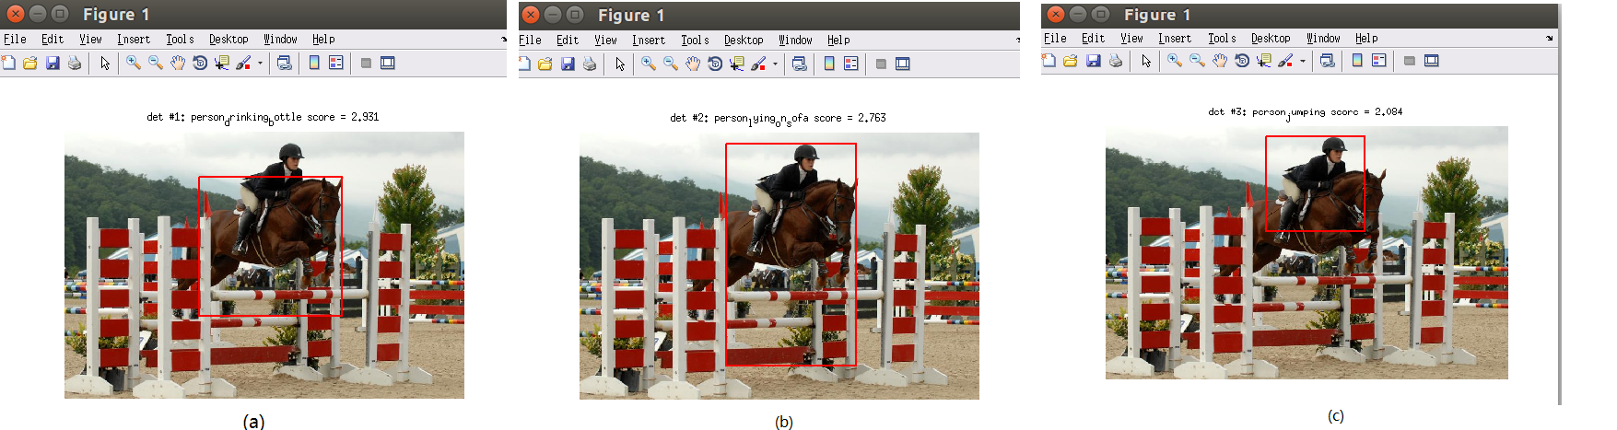最终我们将自己的图片利用我所编写的函数调用模型进行识别，执行命令：>> test_my_detector('<图片路径>')得到的结果图片如下图所示：可以看到图中的（a）为检测到图片中马的目标区域，并得分为2.931。(b)中为人骑马的目标区域和得分为2.753。(c)中为检测到人的目标区域得分为2.084。

参考文献

[1]宋月. 基于卷积神经网络的图像识别方法研究[D].东北石油大学,2017.

[2]柳振东. 卷积神经网络在图像分类中的研究与应用[D].中国民航大学,2017.

[3]文馗. 基于深度学习的图像识别方法研究与应用[D].华中师范大学,2017.

[4]姜新猛. 基于TensorFlow的卷积神经网络的应用研究[D].华中师范大学,2017.

[5]蒋帅. 基于卷积神经网络的图像识别[D].吉林大学,2017.

[6]段萌. 基于卷积神经网络的图像识别方法研究[D].郑州大学,2017.

[7]王功鹏. 基于卷积神经网络的一般物体识别研究及应用[D].郑州大学,2017.

[8]霍祥湖. 基于卷积神经网络的车牌识别技术研究[D].电子科技大学,2017.

[9]周玉松. 基于深度学习算法的图像识别技术的应用研究[D].北京邮电大学,2017.

[10]丰晓霞. 基于深度学习的图像识别算法研究[D].太原理工大学,2015.

[11]白亚龙. 基于深度神经网络的图像识别系统的研究与改进[D].哈尔滨工业大学,2014.

[12]李卫. 深度学习在图像识别中的研究及应用[D].武汉理工大学,2014.

[13]许可. 卷积神经网络在图像识别上的应用的研究[D].浙江大学,2012.

[14]王丽华. 基于神经网络的图像识别系统的研究[D].中国石油大学,2008.

[15]杨远. 基于神经网络的目标图像识别方法研究[D].南京航空航天大学,2004.

[16]邵慧娟. 基于神经网络的人脸图像识别方法研究[D].成都理工大学,2005.

[17]姜波. 基于神经网络的人民币识别系统研究[D].西安理工大学,2004.

[18]裴子龙. 基于卷积神经网络的人脸性别识别研究[D].山西师范大学,2017.

[19]张效荣. 基于卷积神经网络的深度学习算法与应用研究[D].西安电子科技大学,2015.

[20]詹勋昌. 基于网格的神经网络计算平台研究与应用[D].华南理工大学,2011.

[21]方凯. 车牌图像识别应用技术研究[D].合肥工业大学,2007.

[22] Girshick R, Donahue J, Darrell T, et al. Rich feature hierarchies for accurate object detection and semantic segmentation[C]//Proceedings of the IEEE conference on computer vision and pattern recognition. 2014: 580-587.

[23] Felzenszwalb P F, Huttenlocher D P. Efficient graph-based image segmentation[J]. International journal of computer vision, 2004, 59(2): 167-181.

[24] Krizhevsky A, Sutskever I, Hinton G E. Imagenet classification with deep convolutional neural networks[C]//Advances in neural information processing systems. 2012: 1097-1105.

[25] Uijlings JRR, Van De Sande KEA, Gevers T, et al. Selective search for object recognition[J]. International journal of computer vision, 2013, 104(2): 154-171.

[26] Girshick R. Fast r-cnn[J]. arXiv preprint arXiv:1504.08083, 2015.

附录

Features matter. The last decade of progress on various visual recognition tasks has been based considerably on the use of SIFT and HOG. But if we look at performance on the canonical visual recognition task, PASCAL VOC object detection, it is generally acknowledged that progress has been slow during 2010-2012, with small gains obtained by building ensemble systems and employing minor variants of successful methods. SIFT and HOG are blockwise orientation histograms, a representation we could associate roughly with complex cells in V1, the first cortical area in the primate visual pathway. But we also know that recognition occurs several stages downstream, which suggests that there might be hier-archical, multi-stage processes for computing features that are even more informative for visual recognition. Fukushima’s “neocognitron”, a biologically inspired hierarchical and shift-invariant model for pattern recognition, was an early attempt at just such a process.The neocognitron, however, lacked a supervised training algorithm. Building on Rumelhart et al. LeCun et al. showed that stochastic gradient descent via backpropagation was effective for training convolutional neural networks (CNNs), a class of models that extend the neocognitron. CNNs saw heavy use in the 1990s, but then fell out of fashion with the rise of support vector machines.In 2012, Krizhevsky et al. rekindled interest in CNNs by showing substantially higher image classification accuracy on the ImageNet Large Scale Visual Recognition Challenge (ILSVRC). Their success resulted from training a large CNN on 1.2 million labeled images, together with a few twists on LeCun’s CNN (e.g., max(x; 0) rectifying non-linearities and “dropout” regularization).The significance of the ImageNet result was vigorously. debated during the ILSVRC 2012 workshop. The central issue can be distilled to the following: To what extent do the CNN classification results on ImageNet generalize to object detection results on the PASCAL VOC Challenge? We answer this question by bridging the gap between image classification and object detection. This paper is the first to show that a CNN can lead to dramatically higher object detection performance on PASCAL VOC as compared

to systems based on simpler HOG-like features. To achieve this result, we focused on two problems: localizing objects with a deep network and training a high-capacity model with only a small quantity of annotated detection data. Unlike image classification, detection requires localizing (likely many) objects within an image. One approach frames localization as a regression problem. However, work from Szegedy et al.concurrent with our own, indicates that this strategy may not fare well in practice (they report a mAP of 30.5% on VOC 2007 compared to the 58.5% achieved by our method). An alternative is to build a sliding-window detector. CNNs have been used in this way for at least two decades, typically on constrained object categories, such as faces and pedestrians. In order to maintain high spatial resolution, these CNNs typically only have two convolutional and pooling layers. We also considered adopting a sliding-window approach. However, units high up in our network, which has five convolutional layers, have very large receptive fields (195 195 pixels) and strides (32 32 pixels) in the input image, which makes precise localization within the sliding-window paradigm an open technical challenge. Instead, we solve the CNN localization problem by operating within the “recognition using regions” paradigm, which has been successful for both object detection and semantic segmentation. At test time, our method generates around 2000 category-independent region proposals for the input image, extracts a fixed-length feature vector from each proposal using a CNN, and then classifies each region with category-specific linear SVMs. We use a simple technique (affine image warping) to compute a fixed-size CNN input from each region proposal, regardless of the region’s

shape. Figure 1 presents an overview of our method and highlights some of our results. Since our system combines region proposals with CNNs, we dub the method R-CNN: Regions with CNN features. In this updated version of this paper, we provide a headto-head comparison of R-CNN and the recently proposed OverFeat detection system by running R-CNN on the 200-class ILSVRC2013 detection dataset. OverFeat uses a sliding-window CNN for detection and until now was the best performing method on ILSVRC2013 detection. We show that R-CNN significantly outperforms OverFeat, with a mAP of 31.4% versus 24.3%.

特点很重要。近年来各种视觉识别任务的进展主要基于SIFT和HOG的使用。但是，如果我们关注典型视觉识别任务PASCAL VOC对象检测的表现，通常认为在2010 - 2012年期间进展缓慢，通过构建整体系统和采用成功方法的次要变体获得的小增益。SIFT和HOG是块状定位直方图，这种表示我们可以粗略地将V1与灵长类动物视觉通路中的第一个皮层区域中的复合细胞相关联。但我们也知道，识别发生在下游的几个阶段，这表明可能存在更高级的多阶段计算特征，这些特征对于视觉识别更具信息性。福岛的“neocognitron”是一种生物启发式的等级和移位不变模型识别模型，是对这种过程的早期尝试。然而，新识别器缺乏监督训练算法。建立在Rumelhart等人的基础上。LeCun et al。通过反向传播的随机梯度下降对于训练卷积神经网络（CNN）是一种扩展新识别的模型是有效的。随着支持向量机的兴起，有线电视网络在20世纪90年代被大量使用，但随后不再流行。2012年，Krizhevsky等人通过在ImageNet大规模视觉识别挑战（ILSVRC）上显示更高的图像分类准确性，重新激发了对CNN的兴趣。他们的成功是通过在120万张标签图像上训练大型有线电视新闻网，以及LeCun CNN的一些曲折（例如，max（x; 0）纠正非线性和“丢失”正规化）。ImageNet结果的意义是激烈的。在ILSVRC 2012研讨会期间进行了辩论。核心问题可以归纳为以下几点：ImageNet上的CNN分类结果在多大程度上推广到PASCAL VOC挑战中的对象检测结果？我们通过缩小图像分类和对象检测之间的差距来回答这个问题。这篇论文首次证明了CNN与PASCAL VOC相比可以显着提高物体检测性能

到基于更简单HOG特征的系统。为了达到这个结果，我们专注于两个问题：使用深度网络对物体进行本地化，并仅用少量的注释检测数据来训练高容量模型。与图像分类不同，检测需要在图像中定位（可能很多）对象。一种方法将本地化定义为回归问题。然而，Szegedy等人的工作。与我们自己一样，表明这种策略在实践中可能不会很好（他们报告的2007年VOC为30.5％，而我们的方法达到了58.5％）。另一种方法是构建一个滑动窗口检测器。 CNNs已被用于这种方式至少二十年，通常在约束对象类别上，如人脸和行人。为了保持高空间分辨率，这些CNN通常只有两个卷积层和汇集层。我们也考虑采用滑动窗口方法。然而，我们网络中具有五个卷积层的单元在输入图像中具有非常大的接受场（195*195像素）和步幅（32*32像素），这使得在滑动窗口范例内的精确定位成为开放技术挑战。相反，我们通过在“识别使用区域”范例中进行操作来解决CNN本地化问题，这对于目标检测和语义分割都是成功的。在测试时间，我们的方法为输入图像生成大约2000个与分类无关的区域提议，使用CNN从每个提议中提取固定长度的特征向量，然后使用特定类别的线性SVM对每个区域进行分类。我们使用一种简单的技术（仿射图像变形）来计算来自每个区域提案的固定大小的CNN输入，而不管区域的形状。图1概述了我们的方法并突出了我们的一些结果。由于我们的系统将地区提案与CNN结合在一起，因此我们将方法R-CNN：地区与CNN功能配音。在本文的这个更新版本中，我们通过在200级ILSVRC2013检测数据集上运行R-CNN，提供了R-CNN和最近提出的OverFeat检测系统的头对头比较。 OverFeat使用滑动窗口CNN进行检测，并且直到现在才是ILSVRC2013检测中表现最佳的方法。我们发现R-CNN显着优于OverFeat，其中mAP为31.4％，而不是24.3％。

致谢

转眼间四年紧张而又充实的大学生生活即将画上句号。在这四年的学习期间，我得到了很多老师、同学和朋友的关怀和帮忙。在学位论文即将完成之际，我要向所有期间给予我支持、帮忙和鼓励的人表示我最诚挚的谢意。

本设计在白琳老师的悉心指导和严格要求下业已完成，从课题选取、方案论证到具体设计和调试，无不凝聚着白琳老师的心血和汗水，在四年的本科学习和生活期间，也始终感受着导师的精心指导和无私的关怀，我受益匪浅。在此向白琳老师表示深深的感谢和崇高的敬意。

不积跬步何以至千里，本设计能够顺利的完成，也归功于各位任课老师的认真负责，使我能够很好的掌握和运用专业知识，并在设计中得以体现。正是有了他们的悉心帮忙和支持，才使我的毕业论文工作顺利完成，在此向广西大学，计算机系的全体老师表示由衷的谢意。感谢他们四年来的辛勤栽培。

封底

